

WORD 2003

1
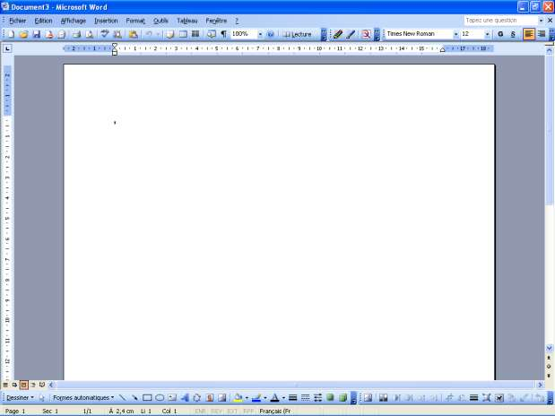
WORD est un logiciel de traitement de texte très performant qui nous permet de créer un document. Ce document peut être une lettre, une étiquette, un dessin, un tableau ou une enveloppe.

2

Ce logiciel permet aussi de faire une mise en page du document en utilisant les différents outils disponibles tels que le formatage automatique, les bordures, la pagination, etc. De plus, le correcteur d'orthographe et de grammaire, et le dictionnaire des synonymes et antonymes sont d'autres outils qui aideront à créer des documents bien écrits.

Leçon 1 : Notions de base

• Démarrage de WORD

DÉMARRAGE DE WORD
Nous présumons que vous êtes familier avec l'environnement de WINDOWS et que vous avez accès au groupe d'applications de WORD. Veuillez cliquer sur l'icône Microsoft Word.

• Environnement de WORD

ENVIRONNEMENT DE WORD
Lorsque vous entrez dans WORD, est affichée la fenêtre de travail qui représente l'écran principal de WORD. Cet écran servira à créer des documents grâce à l'écran de saisie, à la barre d'outils, à la barre des menus et aux autres composantes de ce puissant logiciel.

Voici la feuille de travail qui doit être à l'écran :

1.Barre de titre 2.Barre de Menu 3.Barre d‘Outils

7.Règle

4.Ecran de saisie

6.Barre de Défiliement

5.Barre d’Etat
1. Barre du titre et nom du document : Cette barre sert à indiquer quel logiciel est en fonction et le nom du document qui est à l'écran. Lorsque vous créez un nouveau document, le nom du document sera Document1.

2. Barre des menus : Cette barre vous donne accès à tous les menus disponibles avec le logiciel WORD. Pour entrer dans l'un des menus, vous n'avez qu'à utiliser simultanément les touches Alt et la lettre du menu qui est soulignée (exemple : Alt F donne accès au menu de Fichier).

3. Barre d'outils : Cette barre vous permet d'utiliser des raccourcis pour exécuter certaines commandes que l'on retrouve dans les menus. Ces outils sont très pratiques, mais utilisez aussi les menus puisque ces derniers offrent des options qui ne sont pas disponibles avec la barre d'outils (exemple : le bouton d'impression va imprimer votre document sans vous permettre d'indiquer le nombre de copies. Cette option se trouve dans le menu Fichier, dans l'option Imprimer).

4. Écran de saisie : C'est la partie de votre écran principal où vous faites la saisie de votre texte. L'écran de saisie peut être maximisé en cliquant sur ce bouton lorsque vous utilisez Windows 95.

5. Barre d'état : Cette barre affiche, entre autres, les numéros de page, la ligne et les colonnes. Elle comprend une zone de messages et une zone d'état.

6. Barres de défilement : Ces barres font défiler le texte à l'écran. Vous pouvez défiler le texte de haut en bas ou de gauche à droite. Pour utiliser ces barres de défilement, vous devez déplacer le carré qui se trouve dans cette barre en utilisant la souris.

7. Règle : Elle contient les dimensions de notre document de même que l'emplacement des retraits et des taquets.
• Accès aux menus de WORD

ACCÈS AUX MENUS DE WORD

Lorsque vous cliquez sur un menu de WORD (exemple : Format), vous verrez s'afficher un menu déroulant comme le démontre la figure suivante :

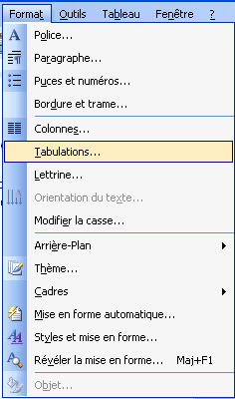

Ces menus déroulants offrent le choix de différentes options. Par exemple, dans le menu Format vous avez accès aux options Police, Paragraphe, etc. Les trois points de suspension (...) qui suivent le choix d'une option indiquent qu'une boîte de dialogue sera affichée à l'écran lorsque vous accéderez à cette option (exemple : Police...). La figure suivante démontre qu'en entrant dans l'option Police, vous verrez apparaître cette boîte de dialogue :
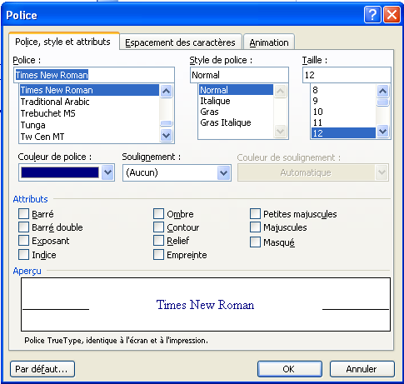

D'autres options seront suivies de ce symbole , par exemple, l'option Arrière-plan dans le menu précédent. Il indique qu'un autre menu sera disponible lorsque vous cliquerez sur cette option.

• Utilisation de la fonction AIDE

Il existe dans le logiciel une fonction d'aide pour vous aider dans votre apprentissage. Lorsque vous désirez de l'aide, vous devez choisir Sommaire et index du menu «?». Cette option vous donne accès à une boîte de dialogue où vous pouvez taper la ou les premières lettres d'un sujet ou encore faire glisser la barre de défilement jusqu'à celui-ci. Cliquez ensuite sur le bouton Afficher pour visualiser l'aide qui est disponible.
• Annulation et restitution d'une commande

ANNULATION ET RESTITUTION D'UNE COMMANDE

La commande Annuler du menu Édition annule la dernière modification effectuée au document. La commande Rétablir refait la dernière commande effectuée.

La commande Annuler peut être activée de deux façons:

• Cliquez sur ce bouton , ou ;
• Utilisez le menu Édition et l'option Annuler.

La commande Rétablir peut être activée de deux façons :

• Cliquez sur ce bouton , ou ;
• Utilisez le menu Édition et l'option Rétablir.
Leçon 2 : Création d'un document simple

• Introduction

INTRODUCTION
Lorsque vous entrez dans WORD, vous pouvez créer immédiatement un document puisque vous avez un écran de saisie vierge à votre disposition. Si vous avez déjà créé un document et
que vous voulez en produire un autre, il faudra alors cliquer sur ce bouton . Si c'est le
deuxième document que vous créez dans votre session de travail, le nouveau document portera le nom de Document2. Si vous ne sortez pas de WORD, vous êtes toujours dans la même session de travail. L'utilisation du bouton pour créer un nouveau document ne permet pas de spécifier un type de document, ce qui veut dire que nous pouvons seulement créer une lettre.

Les documents qui sont créés à l'aide du logiciel WORD portent l'extension DOC. Il est préférable que vous acceptiez cette extension, puisqu'elle vous permettra de retrouver plus facilement les documents que vous aurez créés avec WORD. Le nom du fichier peut excéder
8 caractères (depuis l'apparition de Windows 95). Mais pour des raisons de compatibilité avec les anciennes versions de logiciels, nous vous recommandons fortement de suivre les règlements suivants pour nommer des documents:

• Ne pas dépasser 8 caractères : Word fournit automatiquement «.DOC» pour l'extension.
• Se limiter à des lettres (non accentuées), des chiffres et le caractère de soulignement
«_».

Si vous désirez créer un type de document autre qu'une simple lettre comme un calendrier ou un agenda, vous n'avez pas d'autre choix que d'utiliser le menu Fichier et l'option Nouveau. Cette option permet de sélectionner le type de document que l'on désire produire. Voici la boîte de dialogue qui doit être à votre écran :

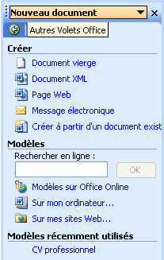

EXERCICE 1
Dans cet exercice, vous allez créer votre premier document avec le logiciel WORD. Ce document contiendra des erreurs, n'y portez pas d'importance pour l'instant. Nous verrons, dans la prochaine section, comment corriger ces erreurs. Ne faites pas de retour à la fin d'une ligne puisqu'un logiciel de traitement de texte fait automatiquement un retour dès qu'il atteint la marge droite d'un écran de saisie.
Puisqu'il s'agit de notre premier document et que votre curseur est déjà dans votre écran de saisie, il n'est pas nécessaire de demander de créer un autre document
Veuillez faire la saisie de ce texte sans vous attarder aux erreurs de frappe :
Giovanni de Verrazzano fut le dernier Européen à naviguer et à explorer la côte du continent nord- américain, de la Floride à Tere-Neuve. Du moins, il fut le premier qui nous ait laissé un récit authentique des nos découvertes. C'est à Florentin au service du roi de Fance, et qui mourut quelque part dans les Antilles, dévoré par des méchants cannibales, que nous devons le toponyme Acadie...

• Insertion et écrasement de caractères

INSERTION ET ÉCRASEMENT DE CARACTÈRES

Le traitement de texte WORD fonctionne par défaut en mode Insertion. Par exemple, si vous déplacez votre curseur sur la première lettre d'un mot et que vous tapez la lettre U, le mot va
se déplacer vers la droite pour permettre d'insérer la lettre U.

Vous avez aussi la possibilité d'écrire avec le mode Écraser. Ce mode permet d'écrire par- dessus les caractères sans déplacer les lettres à la droite du curseur. Pour obtenir le mode Écraser, vous devez appuyer sur la touche Insert. Remarquez que les lettres RFP de la ligne d'état sont maintenant en caractères gras indiquant ainsi que vous êtes en mode Écraser. Lorsque vous désirez passer à nouveau au mode Insertion, vous devez simplement appuyer sur la touche Insert.
• Insertion de lignes blanches

INSERTION DE LIGNES BLANCHES

Pour obtenir une ligne blanche, déplacez votre curseur au début d'une ligne et appuyez sur la touche Entrée.

• Sélection de texte

SÉLECTION DE TEXTE

Il est possible de sélectionner du texte en utilisant la souris ou en utilisant le clavier. Si vous utilisez la souris, voici les étapes à suivre pour sélectionner un bloc de texte :

• Placez le curseur à l'endroit désiré.
• Cliquez et maintenez le bouton gauche de la souris.
• Faites glisser la souris sur le texte.
• Relâchez le bouton de la souris et voyez la sélection apparaître en vidéo inversé.

Si vous désirez sélectionner un mot, une ligne ou un paragraphe, faites les étapes suivantes :

 | Sélection | Étape
 | Mot | Placez le curseur au début du mot et cliquez deux fois.
 | Ligne | Placez le curseur dans la marge gauche de l'écran devant la ligne désirée.  Le curseur se transforme en flèche. Cliquez sur le bouton gauche de la souris.
 | Paragraphe | Cliquez trois fois sur le paragraphe désiré.

Si vous voulez utiliser le clavier pour faire la sélection, vous devrez utiliser les combinaisons de touches suivantes :

 | Sélection | Étape
 | Caractère de droite | Maj +
 | Caractère de gauche | Maj.+
 | Jusqu'à la fin d'un mot | Ctrl + Maj +
 | Jusqu'au début d'un mot | Ctrl + Maj +
 | Jusqu'à la fin d'une ligne | Maj + Fin
 | Jusqu'au début d'une ligne | Maj + Origine
 | Ligne suivante | Maj +
 | Ligne précédente | Maj +
 | Jusqu'à la fin d'un paragraphe | Ctrl + Maj +
 | Jusqu'au début d'un paragraphe | Ctrl + Maj +
 | Page suivante | Maj + Pg Suiv.
 | Page précédente | Maj + Pg Préc.
 | Jusqu'à la fin du document | Ctrl + Maj + Fin
 | Jusqu'au début du document | Ctrl + Maj + Origine
 | Document entier | Ctrl + 5 (pavé numerique)
 | Jusqu'à un endroit spécifique | F8 + les flèches de directivité
 | Colonne de texte | Ctrl-Maj.-F8 et les flèches de directivité

• Déplacement, copie ou effacement d'une sélection de texte

DÉPLACEMENT, COPIE OU EFFACEMENT D'UNE SÉLECTION DE TEXTE

Après avoir sélectionné un texte, vous pouvez le déplacer, le copier ou l'effacer. Les étapes expliquées ci-dessous s'appliquent à tous les logiciels qui fonctionnent dans un environnement Windows.

Pour déplacer une sélection :

• Cliquez sur ce bouton pour enlever cette sélection.
• Placez votre curseur à l'endroit où le texte doit être déplacé.
• Cliquez sur ce bouton pour insérer le texte à l'endroit sélectionné.
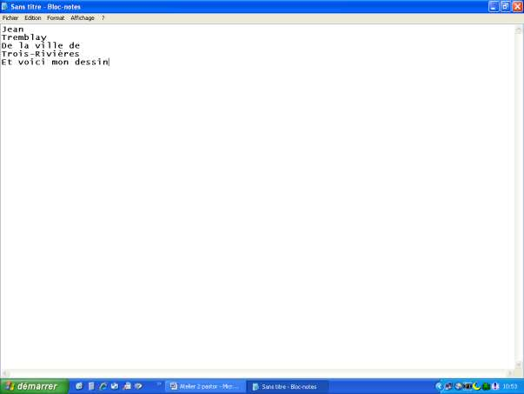
Pour copier une sélection :

• Cliquez sur ce bouton .
• Placez votre curseur à l'endroit où le texte doit être copié.
• Cliquez sur ce bouton pour insérer le texte à l'endroit sélectionné.

Pour effacer une sélection :

• Cliquez tout simplement sur la touche Suppr.

• Insertion d'un saut de page

1) Explication des fonctions copier – coller -couper dans un logiciel

1.1. Copier-coller

Nous sommes donc prêts à commencer l’exercice, pour commencer taper votre prénom puis d’appuyer sur la touche de retour de chariot « Retour, Enter ou Entrée
» pour changer de ligne. Tapez votre nom de famille puis appuyez sur « retour »,
tapez la phrase « de la ville de » puis changer encore de ligne. Inscrivez le nom de la ville où vous habitez et changer de ligne et finalement tapez la phrase « et voici mon dessin ».

1
L’opération copier-coller se fait en quatre étapes :

Premièrement il faut choisir le mot (il peut s’agir d’un mot, d’une phrase, d’un paragraphe, la grosseur importe peu) que l’on veut copier et le sélectionner. Pour le sélectionner on place notre curseur à la fin du mot choisi, dans notre exercice nous allons prendre notre nom de famille. On clique et on tient le bouton enfoncé puis on déplace notre souris vers la gauche. Vous verrez alors votre mot se surligner en noir (ou bleu), vous lâchez le bouton de la souris quand votre mot est complètement noirci.

Notez que pour sélectionner plusieurs phrases il suffit de déplacer sa souris vers la gauche et vers le haut pour tout noircir.

Votre nom de famille étant sélectionné nous passons à la deuxième étape qui est de le copier. Vous allez dans le menu « Édition » dans le haut de la votre fenêtre en cliquant dessus et vous descendez jusqu’au mot « copier » puis vous cliquez dessus. Vous venez de faire une photocopie du mot choisi et vous l’avez inscrit dans la mémoire de l’ordinateur.

Votre ordinateur va conserver cette photocopie dans sa mémoire tant que vous ne lui direz pas d’en mettre une différente (car il ne peut qu’en conserver qu’une seule à la fois) ou que vous éteignez votre ordinateur (ce qui aura pour effet de vider cette mémoire).

La troisième étape est de choisir l’endroit où vous voulez déposer votre photocopie. Placez votre souris à la fin de votre prénom et cliquez une seule fois et faites un espace avec votre clavier. Votre petite barre noire devrait clignoter à nouveau (l’espace est fait pour éviter que nos deux mots soient collés).

Pour finir la quatrième étape est de retourner dans le menu « Édition » et de cliquer sur « coller » ensuite, vous verrez apparaître une copie de votre nom de famille à la suite de votre prénom.
1.2 Couper / Coller :

Le couper-coller se fait lui aussi en quatre étapes et ce sont les mêmes que le copier-coller à la différence que l’on prend « couper » au lieu de « copier ». Pour notre exercice on sélectionne le nom de la ville que l’on a inscrit (première étape).

On va dans le menu « édition » et on clique sur « couper » (deuxième étape).

Le mot que l’on avait sélectionné est maintenant disparu, il est dans la mémoire de l’ordinateur.

Contrairement à « copier » qui lui prend une photocopie du mot sélectionné, « couper » prend l’original et le place dans la mémoire. Comme dans le « copier- coller », on choisit l’endroit où l’on veut le placer (troisième étape). On clique à la fin de la phrase « de la ville de », on fait un espace avec le clavier et on retourne dans
le menu « édition » pour cliquer sur « coller » (quatrième et dernière étape).

Le copier coller peut servir pour copier un texte sur le web

Le couper coller servira plus pour déplacer des elements

3.4. Explication des fonctions copier – coller -couper entre deux logiciels différents

•

Pour notre exercice faites un dessin quelconque en utilisant le plus de couleurs possibles. Pas besoin de créer un tableau de maître juste un beau gros gribouillis tout plein de couleurs.

Une fois votre œuvre terminée nous allons faire l’opération « copier-coller » avec notre dessin. Comme toujours nous avons nos quatre étapes, donc en premier nous sélectionnons notre dessin.

Pour la troisième étape, nous plaçons notre curseur à la fin de la phrase « et voici mon dessin », on clique une fois et on fait un retour de chariot (touche entrée) pour changer de ligne. Finalement on retourne dans le menu « édition » et on clique sur « coller » et voilà, votre dessin a été importé d’un logiciel à un autre.
INSERTION D'UN SAUT DE PAGE

Le saut de page se fait automatiquement lorsque vous êtes arrivé à la marge inférieure d'une page. Si vous désirez insérer un saut de page avant d'atteindre la marge inférieure, vous n'avez qu'à appuyer sur les touches Ctrl-Entrée. Assurez-vous d'être au bon endroit dans le texte avant de faire un saut de page. Si vous insérez un saut de page au mauvais endroit, appuyez tout simplement sur ce bouton pour annuler cette commande.

EXERCICE 2
Faites les changements suivants à l'exercice 1 :

• Sélectionnez le texte qui débute par "Giovanni de Verrazzano" et qui se termine par "des nos découvertes."
• Déplacez ce texte à la fin du document.
• Insérez une ligne blanche après le texte suivant "toponyme Acadie..."
• Insérez un "r" dans le mot "Fance" pour obtenir le mot "France".
• Insérez un "r" dans le mot "Tere-Neuve" pour obtenir le mot "Terre-Neuve".
• Écrasez les lettres "dern" du mot "dernier" pour obtenir le mot "premier".
• Écrasez le mot "nos" avec le mot "ses".
• Effacez le "s" du mot "des" de la dernière phrase.
• Effacez le mot "méchants".

Après avoir effectué les changements précédents, votre texte doit ressembler à ceci :

C'est à Florentin au service du roi de France, et qui mourut quelque part dans les Antilles, dévoré par des cannibales, que nous devons le toponyme Acadie...

Giovanni de Verrazzano fut le premier Européen à naviguer et à explorer la côte du continent nord- américain, de la Floride à Terre-Neuve. Du moins, il fut le premier qui nous ait laissé un récit authentique de ses découvertes.

Leçon 3 : Gestion des fichiers

• Sauvegarde d'un document

SAUVEGARDE D'UN DOCUMENT

Votre document peut être sauvegardé sur une disquette (A: ou B:) ou sur un disque dur (C:, D:, etc.). Le document sauvegardé aura comme extension les lettres DOC à moins que vous n'identifiiez une autre extension. Il est préférable de toujours garder la même extension car ceci facilite la recherche de documents lorsqu'on sait que tous les documents sauvegardés avec WORD ont l'extension DOC.

Pour sauvegarder un document, vous devez suivre la procédure suivante :

a) Cliquez sur le menu Fichier.

b) Sélectionnez l'option Enregistrer sous...

c) La boîte de dialogue suivante doit s'afficher :

d) Sélectionnez le lecteur de sauvegarde sous la section Enregistrer dans. e) Choisissez le dossier de sauvegarde dans la fenêtre à cet effet.
f) Cliquez dans la boîte sous Nom de fichier et effacez le nom indiqué (si présent). Entrez le nom de votre fichier (pas plus de 8 caractères) et cliquez sur le bouton Enregistrer.

Sauvegardez votre document sous le nom ACADIE1. Veuillez suivre la procédure expliquée ci-haut pour ce faire.

15
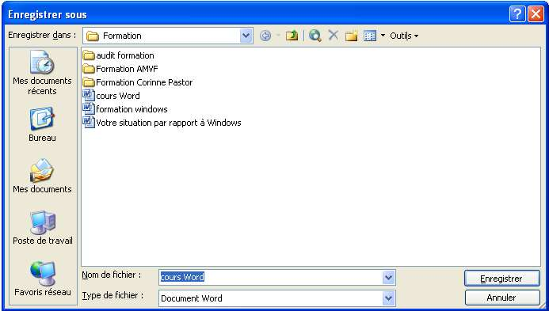

• Fermeture d'un fichier

FERMETURE D'UN FICHIER

Souvent, à cause du montant limité de mémoire, vous devrez fermer des fichiers ou des documents avant d'ouvrir d'autres fichiers ou de créer d'autres documents. Si votre document n'a jamais été sauvegardé, on vous demandera, avant de fermer ce dernier, si vous voulez sauvegarder ce travail ou non. Si le fichier a déjà été sauvegardé et qu'aucun changement n'y a été fait, votre document sera fermé immédiatement. Dans le cas où vous avez fait des changements à votre document déjà sauvegardé, on vous demandera si vous voulez sauvegarder les changements apportés à votre document.

Pour fermer votre document, suivez les opérations suivantes :

a) Cliquez sur le menu Fichier. b) Sélectionnez l'option Fermer.
c) Si vous avez effectué des changements à votre document ou si vous n'avez jamais sauvegardé ce dernier, la boîte de dialogue suivante sera affichée :

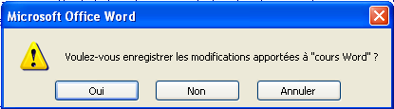

d) Si vous décidez de sauvegarder le document, répondez Oui sinon, cliquez sur le bouton Non.

Pour pratiquer cette commande, fermez votre document.

16

• Ouverture d'un fichier

OUVERTURE D'UN FICHIER

Lorsqu'un fichier a déjà été sauvegardé et que vous désirez le ramener à l'écran, vous devez ouvrir ce fichier. Comme plusieurs des commandes de WORD, il existe plus d'une façon de l'exécuter. Voici deux méthodes pour ouvrir un fichier :

Première méthode :

a) Cliquez sur ce bouton .

b) La boîte de dialogue suivante apparaît :

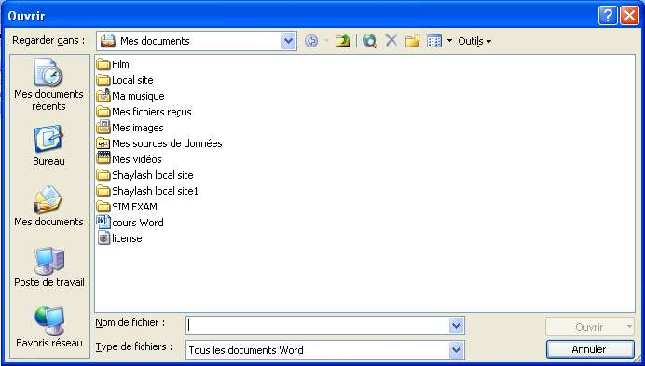

c) Vous pouvez sélectionner un autre dossier ou un autre lecteur si vous le désirez.

d) Tapez le nom du fichier désiré dans la boîte Nom de fichier ou cliquez sur le nom du fichier voulu. Cliquez ensuite sur le bouton Ouvrir.

Deuxième méthode :

a) Cliquez sur le menu Fichier. b) Sélectionnez l'option Ouvrir.
c) La même boîte de dialogue qui a été affichée dans la première méthode est alors à l'écran.

d) Répétez les opérations «c» et «d» de la première méthode.

En utilisant l'une des méthodes expliquées ci-haut, ouvrez le document ACADIE1.

• Mise à jour d'un document

MISE À JOUR D'UN DOCUMENT

Si vous avez déjà fait une première sauvegarde d'un document et que vous avez apporté des changements à ce dernier, vous n'aurez qu'à faire une mise à jour de ce dernier pour sauvegarder les changements. Encore ici, il existe deux méthodes pour faire la mise à jour d'un document. Voici ces deux méthodes :

Première méthode :

a) Cliquez sur ce bouton .

b) Automatiquement, WORD va sauvegarder votre document sous le même nom.

Deuxième méthode :

a) Cliquez sur le menu Fichier.

b) Sélectionnez l'option Enregistrer.

c) Automatiquement, WORD va sauvegarder votre document sous le même nom.

Leçon 5 : Mise en forme d'un document

• Introduction

NTRODUCTION

WORD offre des fonctions permettant d'utiliser différents formats de caractères et de paragraphes afin d'améliorer la présentation des documents et de créer des effets spéciaux dans ceux-ci. La mise en forme permet donc d'avoir une présentation soignée et professionnelle des documents.

• Mise en caractères gras

MISE EN CARACTÈRES GRAS

L'option Gras permet d'obtenir des caractères plus foncés lors de l'impression. Il est possible d'activer la fonction Gras avant de commencer à écrire du texte ou après avoir tapé le texte.

Pour activer la fonction Gras avant de taper le texte :

• Cliquez sur ce bouton .
• Tapez le texte.
• Désactivez la fonction Gras en cliquant à nouveau sur ce bouton . Pour mettre en gras du texte déjà entré :
• Sélectionnez le texte à mettre en gras.
• Cliquez sur ce bouton .

• Mettre du texte en italique

METTRE DU TEXTE EN ITALIQUE

L'option Italique permet de mettre des caractères en italique . Il est possible d'activer la fonction Italique avant de commencer à écrire du texte ou après avoir tapé le texte.

Pour activer la fonction Italique avant de taper le texte :

• Cliquez sur ce bouton .
• Tapez le texte.
• Désactivez la fonction Italique en cliquant à nouveau sur ce bouton .

Pour mettre en italique du texte déjà entré :

• Sélectionnez le texte à mettre en italique.
• Cliquez sur ce bouton .

• Soulignement des caractères

SOULIGNEMENT DES CARACTÈRES

L'option Souligner permet de souligner des caractères avec une ligne simple. Il est possible d'activer la fonction Souligner avant de commencer à écrire du texte ou après avoir tapé le texte.

Pour activer la fonction Souligner avant de taper le texte :

• Cliquez sur ce bouton .
• Tapez le texte.
• Désactivez la fonction Souligner en cliquant à nouveau sur ce bouton .

Pour souligner du texte déjà entré :

• Sélectionnez le texte à souligner.
• Cliquez sur ce bouton .

• Types de soulignement

TYPES DE SOULIGNEMENT

Il est possible de souligner le texte de différentes manières. Vous pouvez utiliser ces types de soulignement : simple, double, mot à mot ou pointillé. Pour déterminer le type de soulignement, vous devez utiliser l'option Police du menu Format. Cette boîte de dialogue va s'afficher :

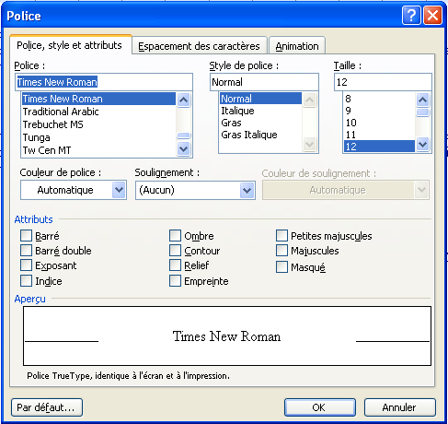

Lorsque vous cliquez sur la flèche pointant vers le bas dans la case Soulignement, vous verrez une liste de tous les types de soulignement possibles. Sélectionnez le type désiré et cliquez sur OK.

• Alignement du texte

ALIGNEMENT DU TEXTE

Il y a quatre types d'alignement possibles pour aligner le texte :

Gauche
: Aligne le texte sur la marge gauche.

Centrer
: Aligne le texte à une distance égale entre la marge gauche et la marge droite.

Droite : Aligne le texte avec la marge droite.

Justifier
: Aligne le texte sur les marges gauche et droite.

L'alignement gauche est la valeur par défaut. Pour modifier l'alignement du texte, vous devez en premier sélectionner le texte désiré et ensuite utiliser un de ces boutons :

Aligne à gauche. Centre le texte. Aligne à droite.
Justifie le texte entre les marges gauche et droite.

• Changement de la police, du style et des attributs des caractères

CHANGEMENT DE LA POLICE, DU STYLE ET DES ATTRIBUTS DES CARACTÈRES

Une police est un ensemble de styles de caractères qui contribuent à donner un aspect
particulier à votre texte. Chaque police a un type et une taille de caractères qui lui sont propres. Le choix des différentes polices varie selon le type d'imprimante que vous utilisez.

Pour modifier la police des caractères, vous devez sélectionner en premier le texte à être modifié et ensuite utiliser l'option Police du menu Format. Cette option va afficher cette boîte de dialogue :

Voici une brève description des différentes parties de cette boîte de dialogue :

Police : Permet de choisir une nouvelle police de caractères en utilisant la barre de défilement pour visualiser tous les choix possibles de polices qui dépendent du type d'imprimante sélectionné.

Style : Permet de choisir un style de police. Ces choix sont: normal; italique; gras;
et gras et italique.

Taille : Permet de déterminer la grosseur des caractères en utilisant la barre de défilement ou en entrant un chiffre dans la case.

Soulignement: Indique le choix de soulignements disponibles pour les caractères.

Couleur : Permet de choisir la couleur des caractères. Si l'imprimante n'imprime qu'en noir et blanc, les caractères seront affichés en couleur à l'écran mais ils seront imprimés en noir et blanc.

Attributs : Il existe six différents attributs pour les caractères :

22
Barré, Barré double : Les caractères sont barrés. Exemple : bonjour

Exposant : Les caractères sont affichés sous forme d'exposant.
Exemple : X².

Indice : Les caractères sont affichés sous forme d'indice. Exemple : A2;.

Masqué : Les caractères ne sont pas visibles à l'écran puisqu'ils sont masqués.

Petites majuscules : Les caractères sont affichés avec de petites majuscules.
Exemple : SALUT.

Majuscules : Les caractères sont en majuscules. Exemple : SALUT.

Ombré, Contour, Relief, Empreinte:
Attributs supplémentaires qui peuvent donner un style artistique au texte.

Aperçu : Permet de visualiser le ou les changements que vous avez apportés à vos caractères.

Vous pouvez utiliser ces boutons pour effectuer rapidement certains des changements à vos caractères :
POLICE : Permet de modifier la police des caractères. : Permet de modifier la grosseur des caractères.

23

EXERCICE 3

À l'aide du document ACADIE1 qui doit toujours se trouver à l'écran, faites les changements suivants à ce texte :

• Les mots «France» et «Acadie» doivent être placés en gras
• Les mots «de la Floride à Terre-Neuve» doivent être placés en italique
• Le mot «premier» doit avoir un soulignement double.
• Choisissez la police de caractères ARIAL (si disponible) pour l'ensemble de votre texte.
• Changez la grosseur des caractères de votre texte à 13.
• Le premier paragraphe doit être centré à distance égale entre la marge de gauche et la marge de droite.

Si vous avez effectué tous les changements indiqués, votre texte doit ressembler à ceci :

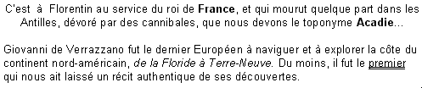

Faites une mise à jour de votre document pour enregistrer les derniers changements. Puisqu'il s'agit d'une mise à jour, nous allons conserver le même nom de fichier, c'est-à-dire ACADIE1.

• Insertion de caractères spéciaux

INSERTION DE CARACTÈRES SPÉCIAUX

WORD possède des ensembles de caractères spéciaux qui vous permettent d'obtenir des caractères qui ne sont pas sur votre clavier. Pour obtenir ces caractères spéciaux, sélectionnez l'option Caractères spéciaux du menu Insertion.

Cette option va afficher cette boîte de dialogue :
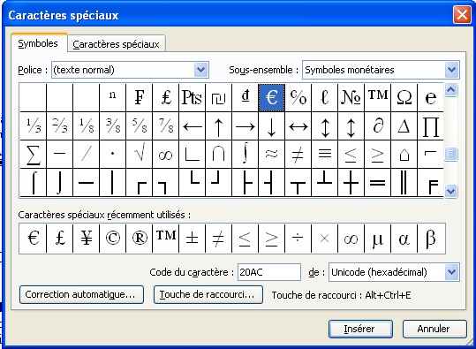

Les différents caractères spéciaux disponibles dans WORD sont groupés dans des jeux de caractères comme, par exemple, Algerian, Marlett, Playbill, etc. Pour choisir un jeu de caractères, cliquez sur le bouton Police et faites votre sélection en utilisant la barre de défilement. Le nouveau jeu de caractères est affiché. Cliquez sur le caractère désiré puis sur le bouton Insérer. WORD va insérer ce caractère à l'endroit où se trouve votre curseur. Si vous n'avez pas d'autres caractères spéciaux à insérer, cliquez sur le bouton Fermer.

• Insertion de tabulations

INSERTION DE TABULATIONS

Lorsque vous désirez réaliser un tableau, ou encore pour mettre un paragraphe en retrait, vous devez utiliser les tabulations. Par défaut, les tabulations sont placées à des intervalles de 1,27 cm (0,5 po). Il est possible de changer ces tabulations en les enlevant, en les déplaçant ou en insérant de nouvelles tabulations.

La fonction des tabulations est disponible en sélectionnant l'option Tabulations du menu
Format. Cette boîte de dialogue s'affichera :
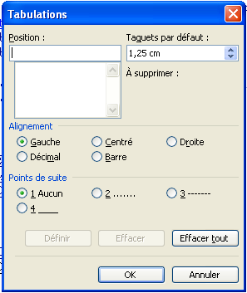

25
Voici une brève description des différentes parties de cette boîte de dialogue :

Position : Affiche toutes les tabulations pour le paragraphe sélectionné. Pour créer une nouvelle tabulation, insérez la nouvelle mesure dans la case. Pour modifier une tabulation, sélectionnez-la et entrez une nouvelle mesure. Pour enlever une tabulation, cliquez sur cette dernière et cliquez sur le bouton Supprimer. Toutes les tabulations qui ont été insérées par l'usager vont être affichées sur la règle. Par exemple, sur la figure suivante, des tabulations ont été insérées à 4,3 et 7,2. Les tabulations sont identifiées sur la règle par ce symbole : .

Taquets par défaut : Comme indiqué dans cette case, les tabulations sont placées par défaut à des intervalles de 1,27 cm (0,5 po.). Vous pouvez changer cette valeur par défaut en insérant un nouveau chiffre dans cette case.

Alignement : Il existe 5 types d'alignement possibles pour les tabulations : gauche,
centre, droite, décimal et barre. L'alignement à gauche va
permettre d'entrer du texte vers la droite à partir de la tabulation. L'alignement au centre va centrer le texte par rapport à la tabulation. L'alignement à droite va permettre d'entrer du texte vers la gauche à partir de la tabulation. L'alignement avec une décimale permet d'entrer du texte vers la gauche en ayant comme point d'alignement la décimale. L'option barre affiche une ligne verticale sur l'écran de saisie à l'endroit où vous utilisez une tabulation définie.

Dans l'exemple suivant, une tabulation a été insérée à 5,2 pouces
avec différents alignements pour vous permettre de voir la différence entre chaque alignement :

Aligner (gauche) Aligner (centrer)
Aligner (droite)
Aligner , (avec décimale)

Points de suite : Sert à indiquer quel type de caractères va remplacer les espaces vides à la gauche d'une tabulation. Par défaut, les espaces vides créés par la tabulation sont des espaces vides, mais vous pouvez remplacer ces derniers par une ligne pointillée, une ligne avec traits ou avec une ligne pleine.

Le bouton Définir sert à insérer une tabulation entrée dans la case Position. Le bouton Supprimer efface la tabulation qui est sélectionnée et celui qui se nomme Supprimer tout, efface toutes les tabulations indiquées dans la case Position.
• Espacement des lignes

ESPACEMENT DES LIGNES

L'espacement des lignes, c'est-à-dire l'interligne, peut être modifié pour le document entier ou pour un bloc de texte. Vous pouvez déterminer l'interligne avant de taper du texte et, à ce moment-là, l'interligne choisi s'appliquera au texte que vous taperez par la suite jusqu'à ce que vous déterminiez un autre interligne. Après avoir tapé du texte, vous pouvez faire un bloc et sélectionner un interligne pour ce dernier.

Pour changer l'interligne d'un texte, suivez la procédure suivante :

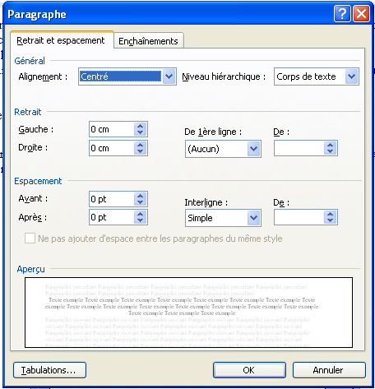

• Sélectionnez l'option Paragraphe du menu Format. La boîte de dialogue suivante va s'afficher :

• Identifiez le type d'interligne en cliquant dans la case au-dessous d'Interligne. Les types d'interligne sont les suivants :

Simple : Place un interligne d'une taille quelque peu supérieure à celle d'un caractère.
1,5 ligne : Donne un interligne équivalent à une fois et demie la taille d'un caractère.

Double : Spécifie un interligne équivalent à deux fois la taille d'un caractère.

Au moins : Spécifie un interligne qui sera ajusté selon le type de texte, par exemple un exposant ou un indice.

Exactement: Place un interligne fixe quelle que soit la taille des caractères.

Multiple de
:
Spécifie un interligne dont l'espacement est relatif à l'interligne simple. Par exemple, une valeur de 3 formatera le paragraphe à triple interligne.

• Cliquez sur le bouton OK pour accepter le changement d'interligne. Le changement d'interligne se fera pour le texte sélectionné ou à partir de l'endroit où est situé votre curseur si aucun texte n'a été sélectionné.

• Mise en retrait

MISE EN RETRAIT

Les retraits de paragraphes s'alignent sur les taquets de tabulation posés dans le document. Pour déplacer ces retraits, vous devez donc modifier la tabulation. Si vous désirez un retrait pour la première ligne du paragraphe seulement, vous n'avez qu'à appuyer sur la touche Tab.

Si vous désirez un retrait à partir de la marge de gauche pour le paragraphe en entier, vous n'avez qu'à cliquer sur ce bouton . Chaque fois que vous appuyez sur ce dernier bouton, le curseur avancera au prochain taquet de tabulation. Pour cesser la mise en retrait d'un paragraphe, vous n'avez qu'à appuyer sur la touche Entrée et votre curseur reviendra à la marge gauche.

Si vous désirez un retrait à partir des marges de gauche et de droite, il faudra utiliser l'option
Paragraphe du menu Format. La boîte de dialogue suivante apparaîtra :

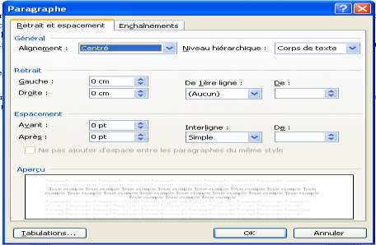

Dans la case Retrait, vous pouvez indiquer le retrait que vous désirez pour la marge de gauche et celle de droite. Ces retraits peuvent être placés avant ou après avoir tapé du texte, mais assurez-vous que votre curseur se trouve au début de votre paragraphe. Il est également possible de placer un retrait à partir de la marge de droite en utilisant la même boîte de dialogue.

• Création d'une lettrine

CRÉATION D'UNE LETTRINE

WORD permet la création de lettrines pour améliorer l'apparence d'un paragraphe. Une lettrine est une lettre, un mot ou un texte sélectionné qui est modifié en grande initiale. Habituellement, la lettrine représente la première lettre d'un paragraphe.

Voici les étapes à suivre pour créer une lettrine :

• Sélectionnez l'option Lettrine du menu Format. La boîte de dialogue suivante va s'afficher :

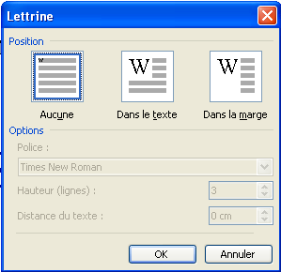

• Dans la case Position, sélectionnez l'endroit où doit être insérée la lettrine. Il existe trois choix : aucune lettrine, dans le texte en s'alignant sur la marge de gauche ou dans la marge gauche (texte déplacé vers la droite).

• Dans la case Police, choisissez le type de police de caractères désiré pour la lettrine.

• Dans la case Hauteur (lignes), indiquez la hauteur de votre lettrine. Si vous choisissez
3, par exemple, cela voudra dire que votre lettrine aura une hauteur de trois lignes.

EXERCICE 4

En utilisant le document ACADIE1, faites les changements suivants :

• Déplacez votre curseur après le deuxième paragraphe et insérez une ligne blanche pour créer un nouveau paragraphe.
• Insérez des tabulations à 3,2 cm (alignement centré) et à 6,7 cm (alignement à droite).
• Entrez les trois colonnes de texte suivantes en respectant les tabulations définies (la première colonne devra être entrée à la marge de gauche) :

Durée Bateaux Équipage

30 | jours | 3 | 250
24 | jours | 4 | 350
70 | jours | 6 | 500

• Le premier paragraphe devra avoir un interligne de 1,5.
• Créez une lettrine pour la première lettre du deuxième paragraphe. Elle devra être dans le texte avec une police de caractères Arial. La hauteur devra être de deux lignes.
• Mettez le premier paragraphe en retrait (une tabulation).

Après avoir fait ces changements, votre texte doit ressembler à ceci :

C'est à Florentin au service du roi de France, et qui mourut quelque part dans les Antilles, dévoré par des cannibales, que nous devons
le toponyme Acadie...

Giovanni de Verrazzano fut le dernier Européen à naviguer et à explorer la côte du continent nord-américain, de la Floride à Terre-Neuve. Du moins, il fut le premier qui nous ait laissé un récit authentique de ses découvertes.

Durée Bateaux Équipage

30 | jours | 3 | 250
24 | jours | 4 | 350
70 | jours | 6 | 500

Faites la mise à jour de votre document.

Leçon 6 : Mise en page d'un document

• Définition des marges
DÉFINITION DES MARGES

La feuille standard de 8,5 po (21,59 cm) x 11 po (27,94 cm) possède des marges définies par défaut. Ces marges sont de 1 pouce (2,54 cm) à la gauche et à la droite. Elles sont aussi de 1 pouce (2,54 cm) pour les marges supérieure et inférieure soit 6 lignes. Une feuille standard a donc 66 lignes.

Pour modifier les marges, faites les étapes suivantes :

• Sélectionnez l'option Mise en page du menu Fichier. La boîte de dialogue suivante doit s'afficher :

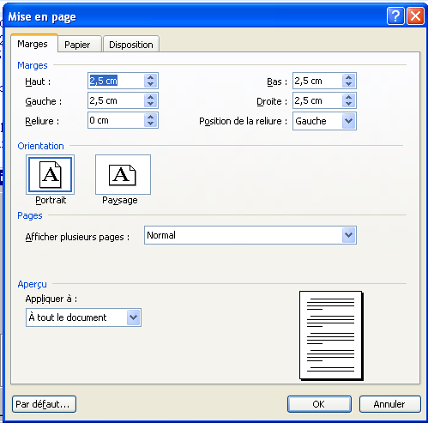
• Utilisez les flèches pour déterminer les marges ou entrez la mesure dans la case Haut,
Bas, Gauche et Droite.

• Cliquez sur le bouton OK pour accepter les nouvelles marges

• Choix de papier

CHOIX DU PAPIER

Les choix de papier disponibles dépendent du type d'imprimante que vous utilisez. Pour définir un nouveau type de papier, vous devez sélectionner la même option utilisée pour définir les marges. Donc, sélectionnez l'option Mise en page du menu Fichier. La boîte de dialogue suivante est affichée :

Cliquez sur l'onglet Papier. La boîte de dialogue suivante va s'afficher :

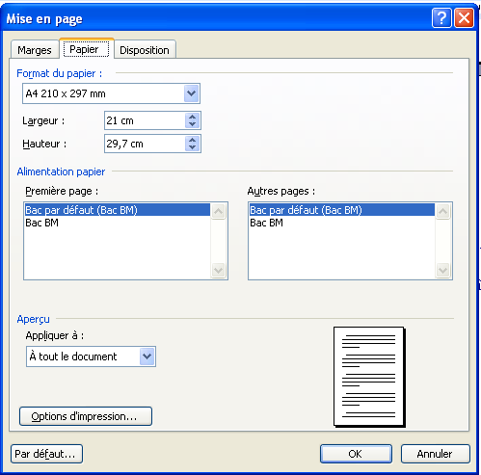

Dans la case Format du papier vous pouvez sélectionner le type de papier en utilisant la flèche pointant vers le bas.

Vous pouvez aussi choisir l'orientation de votre papier. Les deux choix sont : Portrait et
Paysage.

Dans la case Appliquer, vous pouvez déterminer si le changement de type de papier s'appliquera à l'ensemble du document ou seulement aux feuilles qui vont suivre.

Leçon 7 : Impression d'un document

• Aperçu avant impression

APERÇU AVANT IMPRESSION

Pour visualiser le document tel qu'il apparaîtra sur papier, sélectionnez l'option Aperçu avant impression du menu Fichier. L'écran suivant sera affiché :

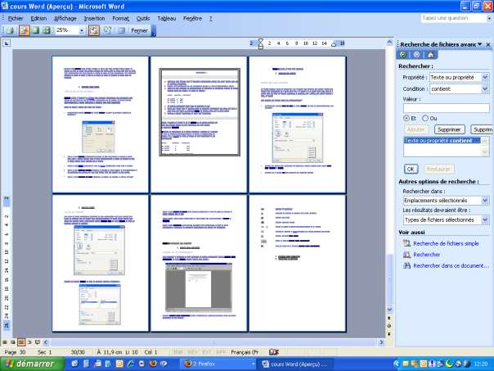

L'option Aperçu avant impression permet l'utilisation de nouveaux boutons. Voici une brève description de ces boutons :

Imprime le document.

Agrandit ou diminue le contenu de la page courante. Affiche une page.
Affiche plusieurs pages.

Permet de régler le facteur d'agrandissement de la fenêtre.

Affiche ou masque la règle permettant de mieux visualiser les marges. Affiche en mode Plein écran.
Quitte la fenêtre Aperçu avant impression.

Offre de l'aide sur la fonction Aperçu avant impression.

• Sélection d'une imprimante

SÉLECTION D'UNE IMPRIMANTE

Pour sélectionner une imprimante, vous devez suivre les étapes suivantes :

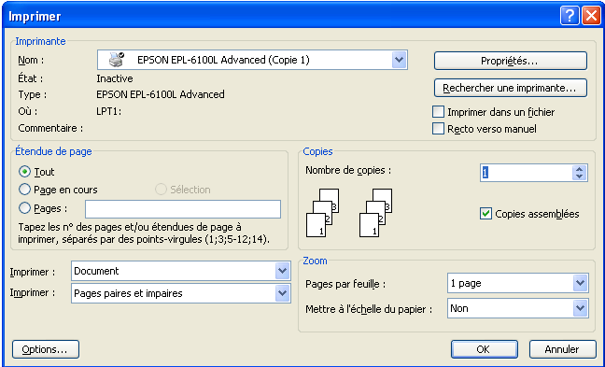

• Sélectionnez l'option Imprimer du menu Fichier. La boîte de dialogue suivante doit s'afficher :

• Cliquez sur la pointe à droite du nom de l'imprimante en cours. Sélectionnez l'imprimante désirée dans la liste qui apparaîtra.

• Cliquez sur le bouton Fermer.
• Impression du document

MPRESSION DU DOCUMENT

Pour imprimer un document, vous pouvez utiliser ce bouton ou vous pouvez sélectionner l'option Imprimer du menu Fichier. Cette option va afficher cette boîte de dialogue :

Cliquez sur le bouton OK pour imprimer votre document.
Créez des tableaux avec Microsoft
Word

Pour créer des tableaux avec Microsoft Word vous avez 3 méthodes que nous allons découvrir dans cet article, pour un large éventail de versions du traitement de texte.

1 – Création d’un tableau avec le crayon

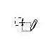
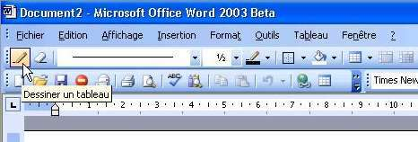

Ici sous Microsoft Word
2003 beta.

Le crayon est dans la barre d’outils tableaux et bordures. Avec le crayon vous pouvez dessiner votre tableau comme vous le feriez sur une feuille de papier. Pour afficher la barre d’outils tableaux et bordures allez dans le menu affichage. Le crayon est disponible depuis les versions 8 de Microsoft Word (Word 97 Windows et Word 98 :Mac).

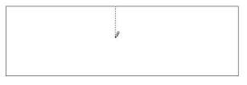
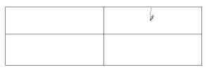

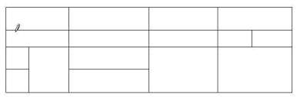
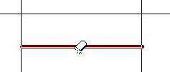

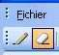
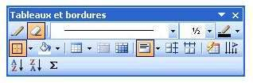

A gauche l’outil tableaux et bordures, en barre flottante sous Microsoft Word 2003. A droite du crayon se trouve la gomme.

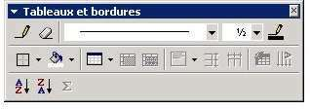

2 - Création d’un tableau depuis l’outil tableau.

La barre tableaux et bordures sous Word 2000 ou sous Word
97.

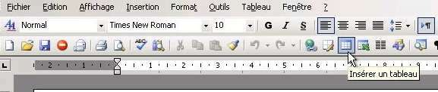
La méthode la plus usuelle pour créer un tableau est d’utiliser l’outil insérer un tableau.
Ici depuis Word 2003.
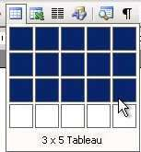

En cliquant sur l’outil insérer un tableau vous faites apparaître un tableau avec des carrés. Pour créer le tableau déplacez votre souris vers le bas pour le nombre de lignes et à droite pour le nombre de colonnes.
Ici on a créé un tableau de 3 lignes sur 5 colonnes.

3 – Création d’un tableau depuis le menu tableau.

Vous pouvez aussi créer des tableaux depuis le menu tableau puis insérer tableau. Une boîte de dialogue vous demandera le nombre de colonnes et le nombre de lignes du tableau.
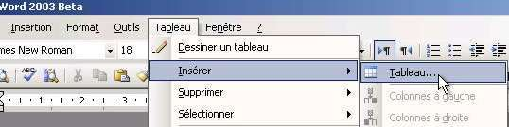

Ici depuis Word
2003 beta. Identique sous
Word 2000 et
Word 2002.

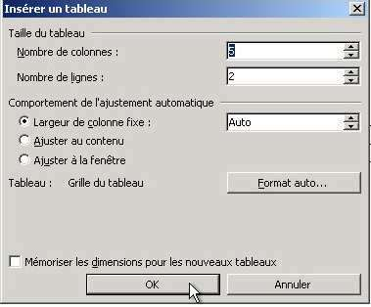
Indiquez le nombre de colonnes et le nombre de lignes.
Ici depuis Word 2000 à Word 2003.

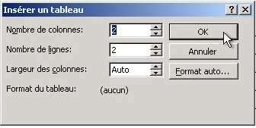
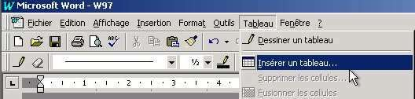
Ici depuis Word 97

4 – Modifications d’un tableau.

Nous venons de découvrir 3 méthodes de création d’un tableau avec Microsoft Word. Ce tableau peut être modifié pour différentes raisons telles qu’ajout de colonnes, de lignes, regroupement ou fractionnement des cellules.

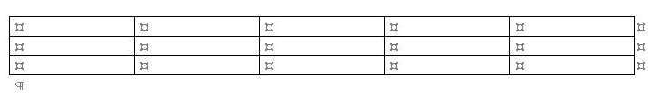
Nous allons travailler sur un tableau 3 lignes sur 5 colonnes.

4.1 – Fusionner des cellules

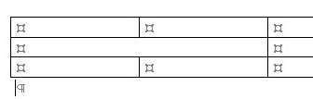
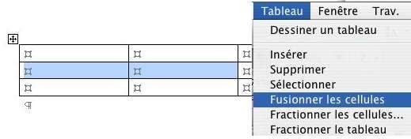

Ici on a fusionné 2 cellules appartenant à 2 colonnes sous Word X.

Pour regrouper plusieurs cellules en une seule, sélectionnez les cellules et allez dans le
menu tableau et fusionner les cellules.

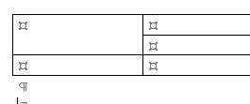
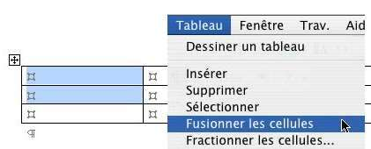

Ici on a fusionné 2 cellules appartenant à 2 lignes sous Word X.
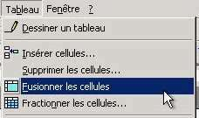

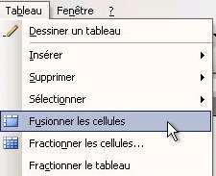
Ici sous Word 2003 Ici sous Word 97
Le processus sera identique dans toutes les versions de Word. Il est aussi possible de fusionner des cellules appartenant à plusieurs lignes et colonnes adjacentes.

4.2 – Fractionner des cellules.

Pour fractionner une ou plusieurs cellules, sélectionner la (ou les) cellule et allez ensuite dans le menu tableau et fractionner cellules. Le processus sera identique dans toutes les versions de Word.
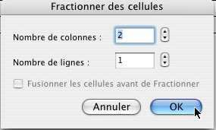

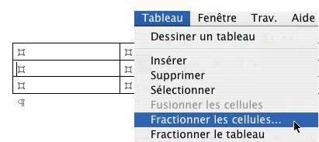

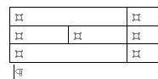
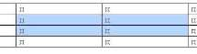

Et voilà le résultat. Il est aussi possible de fractionner des cellules appartenant à plusieurs lignes et colonnes adjacentes.

4.3 – Ajuster la taille des cellules.
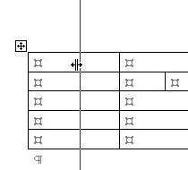

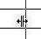

Pour ajuster la largeur des cellules, amenez avec votre souris sur la limite de séparation des cellules. La flèche se transforme en double flèche. Décalez cet outil à droite ou à gauche pour modifier la largeur des cellules. C’est le même processus pour modifier la hauteur d’une ligne de cellules.
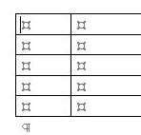

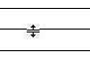

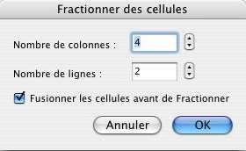

Le menu ajuster vous donne la possibilité d’ajuster la hauteur ou la largeur des colonnes ainsi que l’ajustement au contenu.
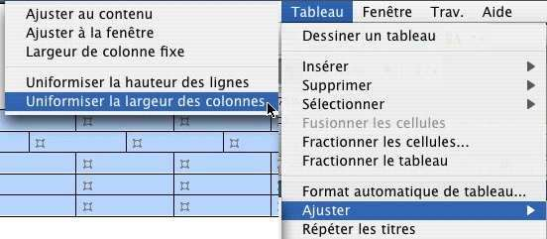

4.4 – Insérer des colonnes, des lignes ou des cellules.

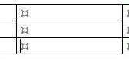
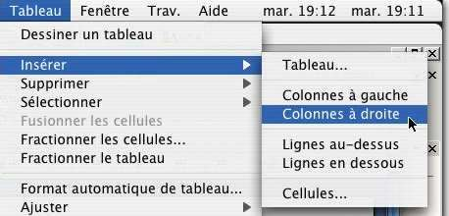

Pour insérer une ou plusieurs colonnes, positionnez vous dans une cellule et allez dans le menu tableau, insérer une colonne (à droite ou à gauche). Si vous avez
sélectionné plusieurs colonnes vous pourrez insérer autant de colonnes
que de colonnes sélectionnées.

Le processus sera identique pour insérer une ou plusieurs lignes.
5.5 – Supprimer des colonnes, des lignes ou des cellules.

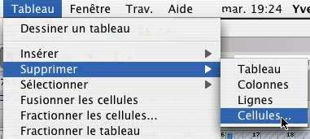
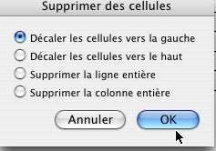

Pour supprimer une ou plusieurs cellules, positionnez vous dans une cellule (ou sélectionnez plusieurs cellules) et allez dans le menu tableau, supprimer des cellules (à droite ou à gauche).
Le processus sera identique pour supprimer une ou plusieurs lignes ou une ou plusieurs colonnes.

6 – Ajuster la largeur d’une cellule au contenu.

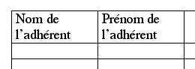
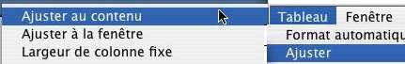

Si le texte saisi ne tient pas dans la cellule le texte est coupé avec un envoi à la ligne si nécessaire, sauf si vous ajustez au contenu, comme ci-dessus.
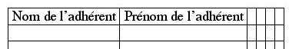

Par contre, si vous insérez une image dans une cellule, la cellule sera agrandie à la taille de l’image, ce qui influera sur la largeur de la colonne ainsi que sur la hauteur de la ligne correspondante.

7 – Orienter et cadrer le texte dans une cellule.

Vous pouvez modifier l’orientation du texte dans une cellule.

Ici dans Word 2003.
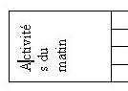

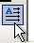

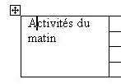
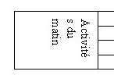

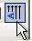

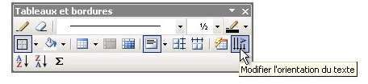

Pour modifier l’orientation du texte dans une cellule, positionnez votre curseur dans la cellule désirée et cliquez sur l’outil orientation du texte dans la barre d’outils tableaux
et bordure (dans cet exemple depuis la barre d’outils flottante de Word 2003). Quand vous cliquez sur l’outil orientation du texte, le texte pivote, ainsi que l’outil orientation (le A). A chaque fois que vous cliquez sur l’outil orientation votre texte pivote selon 3 orientations (voir ci-dessus).
Cette fonctionnalité existe dans toutes les versions de Word citées dans cet article.

Vous pouvez aussi accéder à la fonctionnalité d’orientation par le clic droit (ctrl clic sur Mac). Vous accédez alors à un menu contextuel orientation du texte puis à une boîte de dialogue.
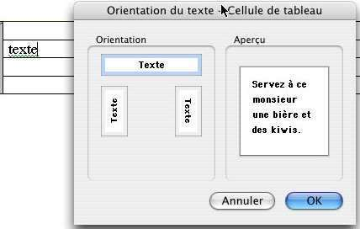

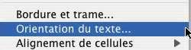

Cadrer le texte.

Depuis la version Word 9 (Windows et Mac) vous disposez de 9 outils pour cadrer votre texte dans une cellule. Les différents cadrages sont droite, centrée
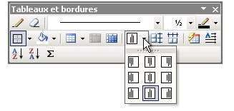

et gauche dans le coin gauche, au centre ou coin droit.
Dans les versions 8 vous ne disposiez
que de 3 outils de cadrage.
A gauche dans Word 2003.

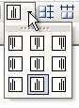 Ici dans Word 8 (Word 97 Windows et Word 98 Mac). Outils de cadrages dans les
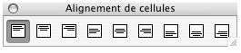

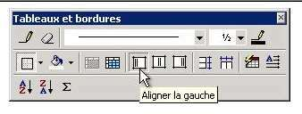

versions 9, 10 et 11. Il est possible de séparer la barre alignement des
cellules (à droite).

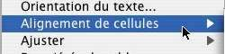
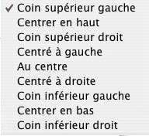

Vous pouvez aussi accéder à la fonctionnalité d’alignement par le clic droit (ctrl clic sur Mac). Vous accédez alors à un menu contextuel alignement de cellules puis choix de l’alignement.

4
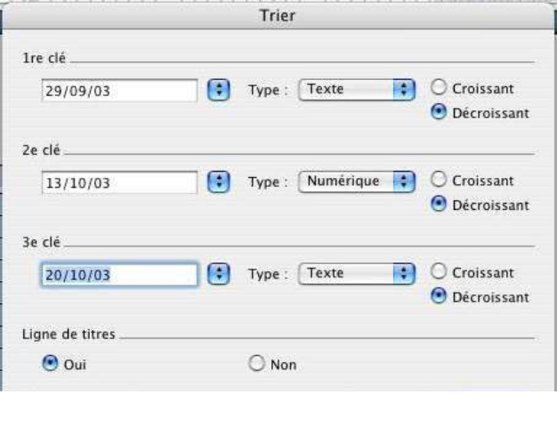

8 – Gérer des listes.

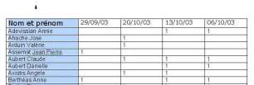
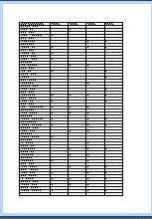

Pour gérer des listes (feuille de présence, annuaire …), vous pouvez utiliser un tableur (Excel par exemple) ou un traitement de texte (Word dans notre article). Avec Microsoft Word, vous pouvez trier votre tableau, sur 3 colonnes différentes, en ordre croissant ou décroissant et en tenant compte de la ligne de titre.

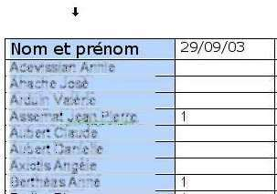
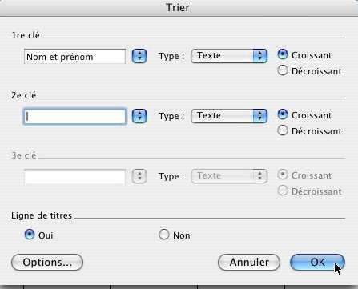

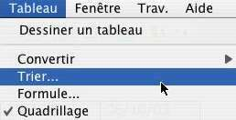

Pour trier une colonne du tableau, amenez le pointeur de votre souris au dessus de la colonne. Le pointeur se transforme en flèche avec la pointe vers le bas, cliquez, la colonne est sélectionnée. Allez ensuite dans le menu tableau et trier. Une boîte de dialogue vous demande la première clé à trier, le type de données et l’ordre du tri (croissant ou décroissant). Vous indiquerez si la première ligne de la colonne sélectionnée est une ligne de titre. Si vous avez sélectionné plusieurs colonnes, vous pourrez indiquer jusqu’à
3 clés (3 colonnes) de tri.

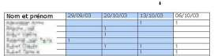
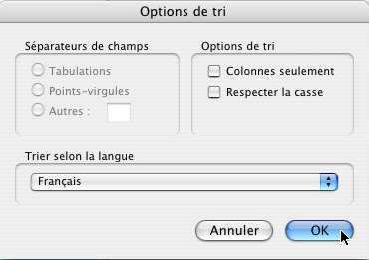

Ici on trie sur 3 colonnes.

Les options de tri permettent de choisir la langue.
Word trie dans l’ordre les ponctuations ou symboles (&, %,#, !,$), les chiffres puis les lettres.

Répéter les titres d’un tableau au changement de page.

Si votre tableau occupe plus d’une page, et que ce tableau comporte une ligne de titre, vous pouvez répéter cette ligne de titre à chaque changement de page. Pour ce faire allez dans le menu tableau et titres (versions Windows).
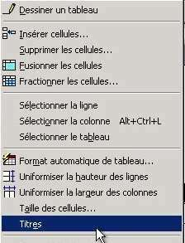

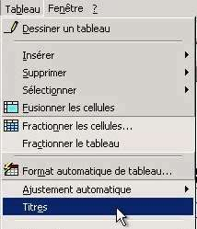

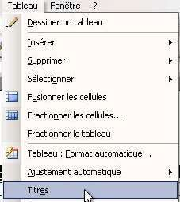

Ici dans Word 2003 Ici dans Word 2000 Ici dans Word 97

9 – Convertir un tableau en texte, et inversement.

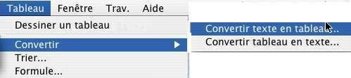
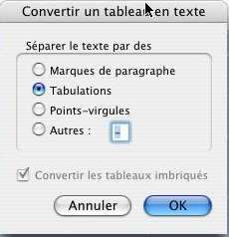

Pour transformer un tableau en texte, sélectionnez votre tableau (ou une partie) et allez dans le menu tableau convertir et convertir tableau en texte. Une boîte de dialogue vous demandera de préciser les caractères ou les signes pour séparer chaque colonne ; généralement on choisira les marques de tabulations.

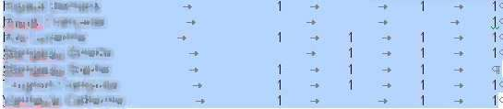

Pour convertir un texte en tableau, sélectionnez le texte à convertir et allez dans le menu tableau et convertir texte en tableau.
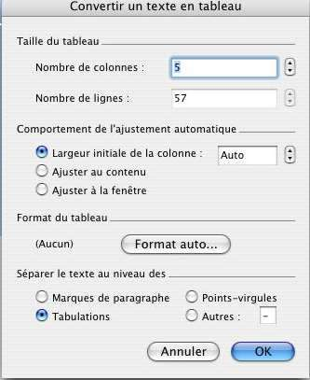

Les différentes rubriques devront être séparées par un caractère séparateur tel
que marque de paragraphe, points-virgules,
tabulations ou un autre caractère qui sera précisé dans la boîte de dialogue convertir un texte en tableau.

A droite avec Word X ; les versions Windows 2000 à 2003 sont identiques à cette copie d’écran.

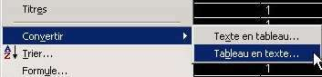
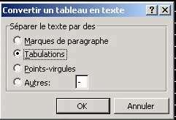

Ici avec Word 97

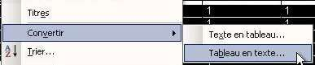

10 – Cadres et bordures des tableaux.

Ici avec Word 2003 ou Word 2002.

Quand vous créez un tableau ce dernier comporte des traits qui délimitent le contour du tableau ainsi que les délimitations des cellules. Il est possible de supprimer, ou de rajouter les traits de séparations des cellules ou du contour du tableau. Les traits supprimés deviendront gis et ne seront pas imprimés.
Pour réaliser tout cela il faut passer par l’outil bordures extérieures.

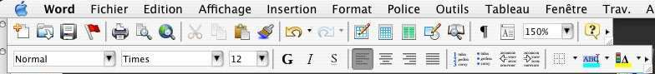

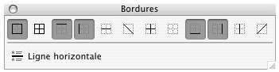
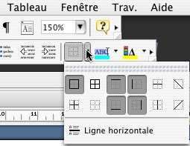

L’outil bordures est accessible depuis la barre des outils. L’outil bordures à proprement dit est détachable du menu barres d’outils. Vous pouvez aussi accéder à la barre d’outils tableaux et bordures et là aussi détacher l’outil bordures.

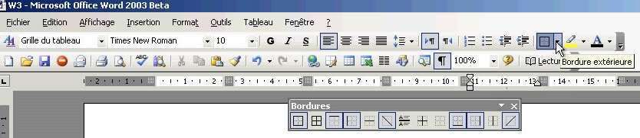
Ici barre d’outils bordures sous Word 2003 ; la barre bordures a été détachée.
Fonctionnalités identiques sous Word 2000 à Word 2003.

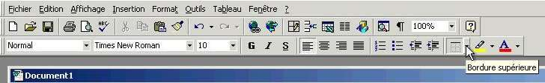

Ici barre d’outils bordures sous Word 97

Vues de la barre bordures sous Word 97. Outils identiques sous Word 98
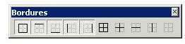

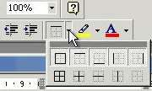

11 – Calculs dans Microsoft Word

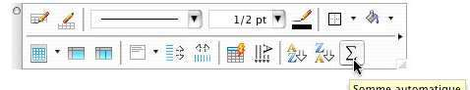

Bien qu’il ne faille pas confondre les tableaux de Word et ceux d’Excel, le traitement de texte Word est capable d’effectuer certains calculs du tableur Excel. Tout d’abord une somme d’une colonne avec l’outil somme automatique. Si le résultat ne correspond pas à votre attente allez dans le menu tableau et formule.

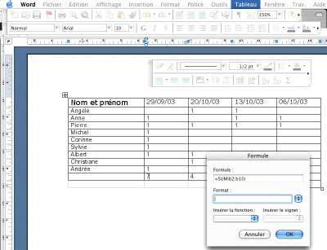
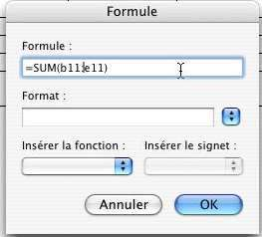

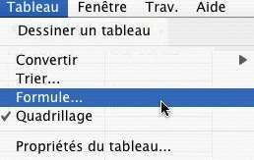

Création d'un modèle de lettre

Nous allons dans ce tutorial découvrir comment créer un modèle de lettre en utilisant les styles de Word. Grâce aux styles nous allons pouvoir choisir la mise en forme et l'emplacement de chaque partie de notre lettre. Dans notre exemple, le modèle comportera un en-tête avec un logo et 5 styles différents (un pour l'addresse du destinataire, un pour la date, un pour l'objet, un pour le texte, et un pour la signature). Le résultat devrait sensiblement ressembler à ceci :

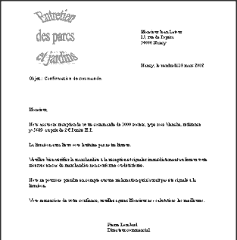

Commencez par lancer Word et ouvrez un nouveau document. Pour la réalisation de notre modèle nous allons créer un en-tête qui abritera notre logo.

Dans le menu affichage cliquez sur en-tête et pied de page puis insérez le Word Art suivant en cliquant sur le bouton word art de la barre d'outil dessin puis choisissez une forme de texte sans couleur et valider par ok et remplissez la fenêtre qui apparaît comme ci-dessous :

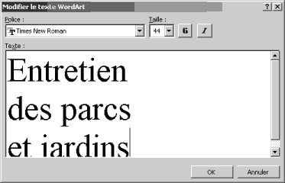

Cliquez sur OK le Word Art apparaît puis sans désélectionner dans la barre d'outil Word Art cliquez sur forme :

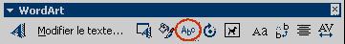

puis choisissez celle ci :

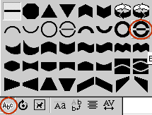

Apportons maintenant la touche finale à notre logo en y plaçant une ombre, pour cela cliquer sur le bouton ombre de la barre d'outil dessin et choisissez celle, ci-dessous :

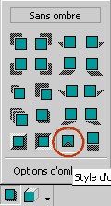

Placez le logo dans le coin gauche de l'en-tête puis faites un double clic à l'extérieur de l'en- tête pour en sortir.
Passons maintenant à la création des cinq styles de notre modèle.

1er style que l'on va nommer adresse pour l'adresse.

Cliquer Format puis Style puis Nouveau comme ci-dessous :

Etape 1

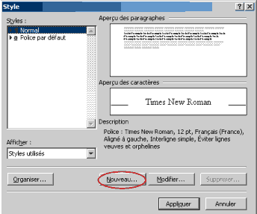

Dans la fenêtre qui apparaît, écrivez adresse dans le champ Nom, puis cliquez sur le bouton
Format en bas et choisissez Police, et indiquez times new roman 12 normal puis OK Etape 2
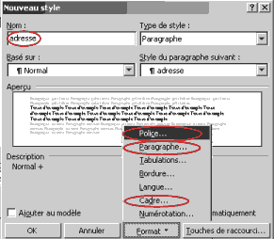

Refaites Format puis Cadre et remplissez comme ci-dessous :

Etape 3

Explication : Pour choisir la position exacte du cadre adresse qui est une sorte de zone de texte, dans le champ Position écrivez 10 cm et choisissez Par rapport à Marge ainsi notre cadre se trouvera horizontalement à 10 cm de la marge de gauche. Pour la Position vertical choisissez 0 cm Par rapport à Marge, le cadre se trouvera donc contre la marge du haut.

Valider par OK pour revenir à l'étape 2 puis valider encore par OK vous êtes maintenant revenu à l'étape 1.

2éme style que l'on va nommer date pour la date.

Cliquez sur Nouveau puis dans la fenêtre qui apparaît, écrivez date dans le champ Nom, puis cliquez sur le bouton Format en bas et choisissez Police, et indiquez times new roman 12 normal puis OK

Refaites Format puis Cadre puis remplissez :

Horizontalement
Position 10 cm Par rapport à Marge

Verticalement 3 cm Par rapport à Marge

et OK et encore OK

3éme style que l'on va nommer objet pour l'objet de la lettre

Cliquez sur Nouveau puis dans la fenêtre qui apparaît, écrivez objet dans le champ Nom, puis cliquez sur le bouton Format en bas et choisissez Police, et indiquez times new roman 12
gras puis OK.

Refaites Format puis Paragraphe puis choisissez Espacement Avant 12 pt et Après 12 pt pour espacer l'en-tête de 12 points ainsi que le paragraphe suivant.
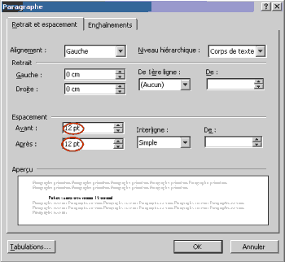

Valider par OK puis encore OK

4éme style que l'on va nommer texte pour le texte

Cliquez sur Nouveau puis dans la fenêtre qui apparaît, écrivez texte dans le champ Nom, puis cliquez sur le bouton Format en bas et choisissez Police, et indiquez times new roman 12 normal puis OK.

Refaite Format puis Paragraphe puis choisissez Espacement Avant 12 pt et Après 12 pt pour espacer l'objet de 12 points ainsi que la signature.

Valider par OK puis encore OK

5éme style et dernier que l'on va nommer signature

Cliquez sur Nouveau puis dans la fenêtre qui apparaît, écrivez signature dans le champ Nom, puis cliquez sur le bouton Format en bas et choisissez Police, et indiquez times new roman
12 normal puis OK.

Refaites Format puis Cadre puis remplissez comme ci-dessous :

Valider par OK puis encore OK.

Nos cinq styles sont maintenant crées, il ne reste plus qu'à les organiser afin qu'ils s'enchaînent les uns à la suite des autres.

Dans la liste des styles que nous avons crées, cliquer sur le style adresse puis sur Modifier
comme ci-dessous :

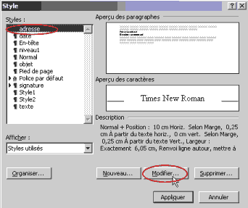

Dans la nouvelle fenêtre qui apparaît cliquer, sur le menu déroulant Style du paragraphe suivant et choisissez date ainsi lorsque l'on fera Entrée dans le cadre adresse le cadre date apparaîtra tout seul.
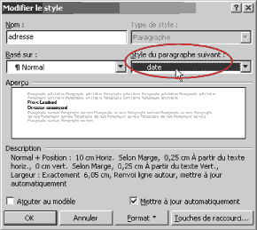

Valider par OK.

Refaites la même chose pour les autres styles.

Pour le style date le style du paragraphe suivant sera objet. Pour le style objet le style du paragraphe suivant sera texte.
Pour le style texte le style du paragraphe suivant sera signature.

Dans la fenêtre des styles cliquez sur appliquer pour valider tous les styles.

Le modèle est maintenant presque terminé, vous devez avoir une page blanche avec le logo en en-tête, dans la barre de mise en forme choisissez le style adresse qui sera le premier à apparaître à l'ouverture du modèle.

Il ne reste plus qu'à enregistrer notre modèle, cliquez sur Fichier puis Enregistrer sous nommez le modelelettre et dans Type de fichier choisissez Modèle de document (*.dot) puis Enregistrer il sera automatiquement enregisté dans le dossier modèle.
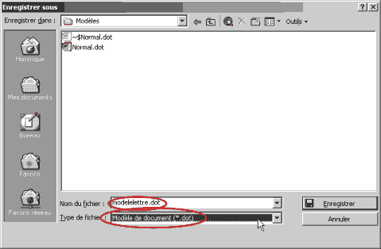

Pour ouvrir le modèle il faut impérativement passer par le menu Fichier puis Nouveau et choisir le modelelettre.dot comme ci dessous :

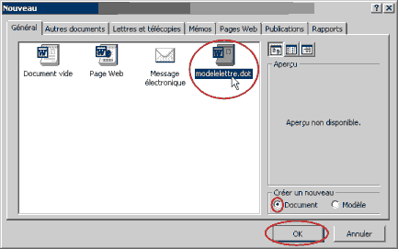

Valider par OK

Vous devez voir apparaître le document avec le logo en en-tête et un cadre pour saisir l'adresse du destinataire.

Avant de commencer la saisie du texte il faut savoir que l'on utilisera la touche Entrée du clavier que pour changer de style, lorsque l'on voudra passer à la ligne ou laisser une ligne vide (dans la partie texte notemment) on utilisera la combinaison de touche Maj+Entrée car
si l'on fait Entrée on crée un nouveau paragraphe et on passe également au style suivant car on a paramètré nos styles pour qu'ils s'enchaînent à chaque changement de paragraphes.

Vous pouvez maintenant saisir le texte suivant :

Monsieur Jean Latour (Maj+Entrée)
15, rue de l'opéra (Maj+Entrée)
54000 Nancy (Entrée)

Nancy, le vendredi 18 mars 2002 (Entrée)

Objet : Confirmation de commande. (Entrée)

Monsieur, (Maj+Entrée) (Maj+Entrée)
Nous accusons réception de votre commande de 3000 rosiers, type rose blanche, référence y-
5689 au prix de 2 € l'unité H.T. (Maj+Entrée) (Maj+Entrée)
La livraison aura lieu sous huitaine par notre livreur. (Maj+Entrée)
(Maj+Entrée)
Veuillez bien vérifier la marchandise à la réception et signaler immédiatement au livreur toute
réserves en cas de marchandise non conforme ou détériorée. (Maj+Entrée) (Maj+Entrée)
Nous ne pourrons prendre en compte aucune réclamation qui n'aurait pas été signalée à la
livraison. (Maj+Entrée) (Maj+Entrée)
Vous remercions de votre confiance, veuillez agréer Monsieur nos salutations les meilleures.
(Entrée)

Pierre Lombard (Maj+Entrée)
Directeur commercial

Voilà c'est terminé vous pouvez bien entendu personnaliser votre modèle en rajoutant ou modifiant les styles et supprimer l'en-tête.

2 - Tableau exercice simple

P4 | Insertion Note de bas de page : Numérotation automatique. Pour modifier une note de bas de page : sélectionner le numéro dans le texte et cliquer 2 fois
P5 | -> Création des cellules du tableau : Tableau - Insérer - Tableau : 4 colonnes 8 lignes.  -> Sélection de tout le tableau : Tableau - Sélectionner - Tableau  -> Format - Paragraphe : Alignement "centré"  -> Sélection de tout le tableau : Tableau - Sélectionner - Tableau  -> Format - Bordure et trame : Quadrillage - style "====="
P6 | Après sélection des 7 cellules en haut à droite du tableau, Tableau - Supprimer  - Cellules décaler cellules vers la gauche.
P8 | Après avoir sélectionné les 2 cellules en haut à gauche, Format - Bordure et trame : Style "====" - Dans l'Aperçu, cliquer 1 ou 2 fois sur chacune des bordures, pour mettre ou enlever les traits doubles (bordure double à droite et en bas, pas de bordure en haut et à gauche).
P9 | Après avoir sélectionné la première colonne du tableau, Tableau - Propriétés du tableau, onglet "Colonne" : Largeur des colonnes "6 cm"  Les mêmes cellules étant sélectionnées, Format - Paragraphe : Alignement  "Gauche" - Retrait gauche "1 cm".
P10 | Après sélection des 2 cellules du titre, Tableau - Fusionner les cellules  puis Format - Bordure et trame : onglet "Trame de fond", style "60 %"
P11 | Après sélection des cellules qui contiennent les notes,Tableau - Propriétés du tableau : onglet "Colonnes" : largeur "3,2 cm"  puis Format - Bordure et trame : onglet "Trame de fond", style "20 %"  Après avoir sélectionné le texte "moyenne générale", Format - Police : style de police "Gras"
P12 | Après sélection des cellules contenant les chiffres, Format - Tabulations : Alignement "Décimal" Taquets par défaut "1 cm"  Sur les mêmes cellules sélectionnées, Format - Paragraphe : Alignement  "Gauche"

58
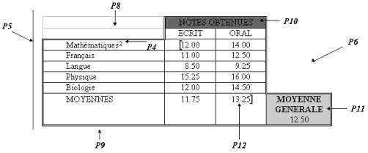

6. INSERTION D’UN TABLEAU EXCEL
Vous pouvez bien sûr copier un tableau réalisé sous Excel, puis le coller dans un document Word.
Si vous souhaitez bénéficier des fonctionnalités d’Excel, utilisez un « collage spécial ».
Procédez ainsi :

- Copiez le tableau réalisé sous Excel ;

- Dans votre document Word, prévoyez un paragraphe vide pour y insérer le tableau ;

- Menu Edition > Collage spécial > cochez la case « Coller »

Si vous cochez la case « Coller avec liaison » (choisissez alors « Feuille de calcul Microsoft Office Excel Objet») les modifications apportées au tableau dans Excel pourront alors également être automatiquement effectuées dans le tableau inséré dans votre document.

Chapitre 4 – PRESENTATION EN COLONNES
1. PRESENTATION D’UN TEXTE EN COLONNES
Par défaut, un texte est présenté sur une seule colonne.
Pour le disposer sur plusieurs colonnes, procédez ainsi :

- Mise en colonnes : barre d’outils Standard, bouton « Colonnes » > cliquez-glissez pour sélectionner le nombre de colonnes souhaité.

2. MODIFIER LA LARGEUR DES COLONNES Placez le curseur sur le texte en colonnes (cliquez dessus). Pour afficher sur la règle la largeur des colonnes : Alt + clic. Il y a deux méthodes pour modifier la largeur des colonnes :

Sur la règle
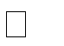

✓ sans changer l’espacement entre les colonnes : cliquez-glissez au milieu d’un séparateur de
colonnes (pointeur  , info-bulle : « Déplacer colonne »)

✓ en changeant l’espacement entre les colonnes : cliquez-glissez sur l’extrémité d’un séparateur
de colonnes (pointeur  , info-bulle : « Marge de droite » ou « Marge de gauche »).

Avant de cliquer-glisser, veillez bien à ce que soit affichée l’une de ces info-bulles (pour ne pas
modifier l’emplacement d’un retrait ou d’un taquet de tabulation).

Avec la fenêtre « Colonnes »

Affichez la fenêtre « Colonnes » : menu Format > Colonnes. Ou plus rapidement : double-cliquez dans la règle sur un séparateur de colonnes. La fenêtre « Colonnes » apparaît. Paramétrez les colonnes comme vous l’entendez.

3. SAUTS DE COLONNE
Placez le curseur là où vous souhaitez faire un saut de colonne.
Comme on passe à la ligne suivante (Saut de ligne) avec la touche Entrée, ou à la page suivante
(Saut de page) avec Ctrl + Entrée, on peut faire passer le texte après le curseur à la colonne suivante (Saut de colonne) en tapant Ctrl + Maj + Entrée, ou bien : menu Insertion > Saut > Saut
de colonne.
Tout le texte situé derrière le curseur passe alors colonne suivante et sur une seule colonne. On
peut effectuer alors d’autres sauts de colonne pour disposer le texte situé sur cette colonne.

4. SUPPRESSION DE LA PRESENTATION EN COLONNES
Pour annuler la présentation en colonnes :

- Commencez par supprimer les sauts de colonne (ils constituent des caractères non imprimables)
: affichez-les (bouton d’icône ¶), puis touche Suppr devant ;

- Curseur dans le texte, revenez à la présentation en 1 colonne (menu Format > Colonnes ;
sélectionnez une seule colonne) ;

- Supprimez les sauts de section : pour chacun, cliquez devant et appuyez sur la touche Suppr.

Chapitre 5 – OBJETS GRAPHIQUES

On se servira souvent de la barre d’outils « Dessin ». Pour l’afficher :
barre d’outils Standard, cliquez sur le bouton d’info-bulle « Dessin » et d’icône représentant un A,
un cube et un cylindre.
La barre apparaît en bas de l’écran. Vous pouvez bien sûr la déplacer : cliquez-glissez sur les pointillés verticaux en début de barre, sinon sur la barre de titre.

1. IMAGE
On peut choisir une image clipart (fournie par Word) ou une image importée d’un fichier.

Choix de l’image

✓ Image clipart

Barre d’outils « Dessin », cliquez sur le bouton (portrait), d’info-bulle « Insérer une image clipart
».
A droite de l’écran, s’affiche le volet « Images clipart ».
Cliquez sur l’image sélectionnée pour l’insérer dans votre document.
Ou bien : cliquez sur la droite de l’image pour ouvrir un menu qui contient l’option « Insérer ».

✓ Image à partir d’un fichier

Barre d’outils « Dessin », cliquez sur le bouton (montagne et soleil), d’info-bulle « Insérer une image ». WORD 2003 26
Dans la fenêtre qui apparaît, parcourez vos dossiers et vos fichiers pour trouver l’image de votre
choix, et cliquez dessus pour l’insérer.

Mise en forme

Sur la barre d’outils spéciale de l’objet, cliquez sur le bouton Format de l’objet (ou bien clic droit sur l’objet > Format de l’objet) pour ouvrir la fenêtre Format de l’objet. Choisissez vos options.

Encadrer une image : Couleur, Ligne avec motifs, Style et Epaisseur du trait, Pointillés
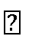

Sélectionnez l’objet. L’encadrement peut être réalisé :

- soit avec la fenêtre « Format de l’image » (double-cliquez sur l’objet pour l’afficher), onglet «
Couleurs et traits » ;

- soit avec la barre Dessin (située en bas de l’écran), en utilisant les trois boutons suivants :

Le bouton d’icône avec traits permet de choisir le style et l’épaisseur de l’encadrement ;

Le bouton d’icône avec pointillés permet d’obtenir un encadrement en pointillés.

Choisissez la couleur, la ligne avec motifs, le style et l’épaisseur du trait, les pointillés que vous souhaitez comme encadrement de l’objet sélectionné. Paramétrez.
Pour supprimer un encadrement, il suffit, après sélection de l’objet, de choisir l’option « Aucun
trait ».

Remplissage d’une image : Couleur, Dégradé, Texture, Motif, Image

Sélectionnez l’objet.
Le remplissage peut être réalisé :

- soit avec la fenêtre « Format de l’image » (double-cliquez sur l’objet pour l’afficher), onglet «
Couleurs et traits » ;

- soit avec la barre Dessin (située en bas de l’écran), en utilisant le menu déroulant  du bouton
d’icône pot de peinture.

Choisissez la couleur, le dégradé, la texture, le motif, l’image que vous souhaitez voir dans l’objet. Paramétrez.
Pour supprimer un remplissage, il suffit, après sélection de l’objet, de choisir l’option « Aucun
remplissage ».

Agrandir ou réduire l’image

Quel que soit l’habillage, poignées carrés noirs ou ronds blancs, vous pouvez redimensionner l’image en cliquant-glissant sur les poignées.
Pour conserver les proportions, utilisez exclusivement les poignées d’angle.

Pivoter

Cette action n’est possible que si l’image n’a pas l’habillage « Aligné sur le texte », donc si ses
poignées sont des ronds blancs  quand elle est sélectionnée.
Pour faire pivoter alors l’image, cliquez-glissez sur sa poignée verte.

Supprimer une image

Sélectionnez-la, puis appuyez sur la touche Suppr.

Habillage

2. ZONE DE TEXTE
Il s’agit d’un rectangle dans lequel on peut écrire ou insérer des objets.

Créer la zone de texte

- Barre d’outils « Dessin », cliquez sur le bouton (rectangle avec A), d’info-bulle « Zone de texte
» ;

- Sur le document, le pointeur prend la forme d’une croix  . Cliquez là où vous souhaitez insérer la zone de texte.

Sélectionner une zone de texte

Cliquez sur son contour. Les hachures se transforment alors en pointillé.
Il convient de bien distinguer la sélection du texte (contour hachuré) et la sélection de la zone de
texte en tant qu’objet graphique (contour en pointillé).

Déplacer, Copier, Supprimer

Encadrement, Remplissage

Mettre en forme, Dimensionner

Lier des zones de texte

Il est possible d’écrire dans une zone, puis, quand cette zone est pleine, de poursuivre
automatiquement dans une autre, puis encore dans une suivante, et ainsi de suite, à volonté.
Pour créer cet enchaînement de zones, on se sert de la petite barre d’outils « Zone de texte ». On
procède ainsi :

- Sélectionnez la zone source. Le contour est alors en pointillé ;

- Barre d’outils « Zone de texte », cliquez sur le premier bouton (chaînons). Le pointeur se
transforme ;

- Cliquez dans la zone de destination, qui doit impérativement être vide (si par mégarde, cette opération a été effectuée vers une zone non vide, créez une zone de texte pour la terminer, quitte à supprimer cette zone juste après).

Pour supprimer une liaison : sélectionnez la zone source, puis cliquez sur le 2ième bouton (chaînon cassé) de la barre Zone de texte.

3. WORDART
C’est un texte mis sous la forme d’un modèle artistique.
Pour insérer un WordArt, procédez ainsi :

- Barre d’outils « Dessin » (obtenue en cliquant sur le bouton « Dessin » de la barre d’outils Standard),
bouton A (lettre A penchée, A comme Art), d’info-bulle « Insérer un objet WordArt ». La fenêtre
« Galerie WordArt » apparaît ;

- Double-cliquez sur le modèle de votre choix ;

- Une boîte de dialogue « Modification du texte WordArt » apparaît. Elle invite à saisir le texte sur lequel sera appliqué l’effet, et à choisir des options de police, de taille et de style (gras, italique) de caractère.

Une poignée jaune apparaissant sur le WordArt sélectionné permet de modifier l’amplitude ou l’inclinaison.

Habillage

Déplacer, Copier, Supprimer

Encadrement, Remplissage

Mettre en forme, Dimensionner

4. FORMES AUTOMATIQUES
On se servira de la barre d’outils « Dessin ».

Choix de la forme automatique

✓ Quatre formes de base

Quatre formes de base font l’objet d’un bouton spécial sur la barre « Dessin » : Trait, Flèche,
Rectangle, Ellipse.
Cliquez sur l’un d’eux. Sur le document, le pointeur se transforme en croix noire . Il existe alors plusieurs possibilités pour insérer la forme :

✓ Les autres formes
Les autres formes, beaucoup plus nombreuses, sont classées en 9 catégories accessibles avec le menu () du bouton « Formes automatiques ».

Ecrire dans une forme (dans laquelle il est possible d’écrire)

Clic droit sur la forme > « Ajouter du texte »

Déplacer une forme

Mise en forme

5. DIAGRAMMES

Dans la barre de Dessin, cliquez sur le bouton d’icône représentant un diagramme cyclique et d’info-bulle « Insérer un diagramme ou un organigramme hiérarchique ». Choisissez.
Dans le diagramme Venn (les trois cercles) et dans le diagramme cible, il n’est pas possible d’ajouter du texte. Il reste la possibilité d’y insérer des zones de texte.

6. GRAPHIQUES
Pour créer un graphique, procédez ainsi :

- Dans la barre des menus, menu Insertion > Objet. La fenêtre « Insérer un objet » apparaît.
Cliquez sur l’onglet Nouvel objet ;

- Dans la zone Type d’objet, cliquez sur Graphique Microsoft Graph. Validez.

Sur l’écran, s’affichent une feuille de données et le graphique en barres correspondant. Saisissez dans la feuille vos propres données.
Pour afficher ou masquer la table des données, cliquez sur le bouton d’info-bulle « Afficher la feuille des données ».
Pour exclure des données de lignes ou de colonnes (afin qu’elles ne soient pas prises en compte dans le graphique) :

- Sélectionnez-les en cliquant sur l’en-tête de la ligne ou de la colonne ;

- Menu Données (dans la barre des menus, en haut de l’écran) > Exclure lignes/colonnes.
Pour supprimer des lignes ou des colonnes :
Sélectionnez-les en cliquant sur l’en-tête ; puis menu Edition > Supprimer.

Chapitre 6 – MISE EN PAGE

1. LES MARGES
Par définition, les marges sont les espaces blancs laissés non imprimés, sur lesquels on décide de ne pas écrire. Il y en a 4 : en haut, en bas, à gauche et à droite.
Elles sont bien visibles en mode Page, mode habituel d’écriture d’un document (au bas de l’écran,
parmi les 5 boutons, le bouton du milieu est activé). Les 4 parties bleues des règles horizontales et verticales indiquent leur largeur.
Par défaut, elles sont égales à 2,5 cm.

Modification des largeurs des marges

Pour modifier une marge, il y a deux méthodes possibles :

✓ Avec la règle

Pointez sur l’extrémité de la partie bleue correspondant à la marge à redimensionner.
Quand le curseur prend la forme d’une double flèche  , cliquez-glissez.
En appuyant simultanément sur la touche Alt, les dimensions en cm apparaîtront sur la règle.

✓ Avec le menu

La méthode est plus précise, et elle ne risque pas, comme la précédente, de déplacer des marques de retrait ou de tabulation.
On procède ainsi : menu Fichier > Mise en page. La fenêtre « Mise en page » s’affiche. Ouvrez l’onglet « Marges ». Paramétrez.

2. ORIENTATION
Cette même fenêtre, onglet « Marges », permet également de changer l’orientation des pages. Par défaut, l’orientation est verticale (Portrait). On peut la choisir horizontale (Paysage).

3. EN-TETE ET PIED DE PAGE
Un en-tête est une insertion d’éléments dans la marge du haut.
Un pied de page est une insertion d’éléments dans la marge du bas.
Outre du texte, ils peuvent comprendre des objets graphiques.
Pendant la création d’un en-tête ou d’un pied de page, le corps du document n’est pas accessible ; il apparaît donc en grisé. Pour passer d’une zone à l’autre (en-tête, pied de page ou corps du document), double-cliquez à l’emplacement où vous souhaitez placer le curseur.

Création d’un en-tête ou d’un pied de page

Il faut d’abord se mettre en mode « En-tête et pied de page » : menu Affichage > En-tête et pied de page.
La barre d’outils « En-tête et pied de page » apparaît. Explorez-la. Elle propose plusieurs
fonctionnalités, concernant par exemple l’insertion de numérotations variées, date, heure.
Dans la zone encadrée de pointillé, vous pouvez écrire, insérer des objets graphiques, mettre en forme (police, bordure, trame), comme vous le feriez dans le restant du document.
Chapitre 7 – LES MODELES ET LES VERSIONS
1. LES MODELES
Un modèle est un fichier qui sert de …modèle pour réaliser d’autres documents.
Il est constitué d’éléments constants (texte, objets graphiques, tableaux, styles…) qui n’auront pas ainsi à être ressaisis dans les documents qui l’utilisent. Un modèle de courrier peut contenir nom, prénom, coordonnées, en-tête, image d’arrière-plan, styles d’écriture utilisés.
Alors qu’un nom de document s’écrit normalement sous la forme nom.doc (doc comme
document), un nom de modèle s’écrit sous la forme nom.dot (t comme type).
On peut créer un modèle, se servir d’un fichier existant ou utiliser un modèle prédéfini.

Création d’un dossier Modèles et création d’un modèle

✓ Ouverture d’un document (destiné à être modèle) et création d’un dossier Modèles

Ouvrez un nouveau document : barre d’outils Standard, 1er bouton (feuille vierge) ;
Commencez par enregistrer le document comme modèle ; vous en profiterez pour créer le dossier dans lequel vous enregistrerez vos modèles.
Enregistrez : barre d’outils Standard, bouton « Enregistrer » (icône de l’écran).
Dans la fenêtre « Enregistrer sous » :

- Créez un dossier nommé Modèles : dans la ligne « Enregistrer dans : », bouton « Créer un dossier » > nom Modèles (cette étape de création du dossier Modèles sera inutile lors de la création de nouveaux modèles, puisqu’il suffira de s’en servir). Il s’affiche donc « Enregistrer dans : » Modèles ;

- Type de fichier : choisir « Modèle de document » ;

- Nommez le fichier (inutile de mettre l’extension .dot).

✓ Saisie et mise en forme des éléments du modèle ;

✓ Enregistrez et quittez le fichier.

Utilisation du modèle

Si on veut utiliser un modèle, on doit ouvrir un nouveau document à partir du menu Fichier (et non comme précédemment avec le 1er bouton de la barre Standard) : menu Fichier > Nouveau. Dans le volet qui apparaît à droite de l’écran, rubrique « Modèles », choisissez « Sur mon ordinateur ».
Dans la fenêtre qui s’affiche, double-cliquez sur le modèle de votre choix.
Il ne vous reste dès lors qu’à utiliser ce document (qui est une copie du « vrai » modèle).

Modification du modèle

Pour modifier ou supprimer le modèle, il faut y accéder, donc connaître son adresse.
Une fois utilisé, le nom du modèle apparaît dans le volet, à la rubrique « Modèles récemment utilisés ». En pointant dessus, une info-bulle indique son adresse.
L’adresse du dossier Modèles est de la forme :
C:\Documents and Settings\Dossier utilisateur\Application Data\Microsoft\Modèles :
Par défaut, le dossier Application Data est un dossier masqué, vous ne pouvez donc pas l’ouvrir.
Afin de pouvoir l’afficher, procédez ainsi :

- Démarrer > Mes documents (la modification peut être faite à partir de l’ouverture de n’importe
quel autre dossier) ;

- Dans la fenêtre qui s’affiche : Outils > Options des dossiers ;

- Dans la nouvelle fenêtre : onglet Affichage, rubrique « Paramètres avancés », cochez « Afficher les fichiers et dossiers cachés » > OK ;

- Refermez la fenêtre du dossier « Mes documents ».

Maintenant que les dossiers masqués sont accessibles, il est possible d’aller jusqu’au modèle à modifier :

- Barre d’outils Standard, 2e bouton « Ouvrir » ;

- Dans la fenêtre qui s’affiche, ouvrez le menu déroulant de la rubrique « Regarder dans ». Vous allez ouvrir successivement chaque dossier de l’adresse du dossier Modèles. Commencez par cliquer sur Disque local (C:) ; puis double-cliquez sur Documents and Settings ; continuez ainsi, jusqu’à l’ouverture du dossier Modèles.

(Dans le dossier Dossier utilisateur, si vous ne trouvez pas le dossier Application Data, écrivez ce dernier dans la zone de saisie « Nom de fichier », puis Ouvrir) ;

- Dans le dossier Modèles, choisissez le modèle à modifier, et ouvrez-le (vous pouvez aussi le supprimer).

Vérifiez bien le nom du modèle (sur la barre de titre en haut de l’écran) avant de modifier ce dernier.

Utiliser un document existant en tant que modèle

Vous pouvez utiliser un document que vous avez déjà et vous en servir comme modèle, sans pour
autant le modifier. C’est en fait une copie de ce document qui servira de modèle.
Procédez ainsi :

- Menu Fichier > Nouveau ;

- Dans le volet, cliquez sur « Créer à partir d’un modèle existant » ;

- Double-cliquez sur le document que vous souhaitez utiliser comme modèle.
Une copie de votre document s’affiche alors, avec un nouveau nom (Document suivi d’un
numéro).

Utiliser un modèle fourni par Word

- Menu Fichier > Nouveau ;

- Dans le volet, cliquez sur « Sur mon ordinateur » ;

- Explorez la fenêtre « Modèles » qui s’affiche, elle contient de nombreux modèles, classés par
catégories (onglets). Double-cliquez sur le modèle choisi.

Chapitre 11 – LE PUBLIPOSTAGE
Comme son nom l’indique, un publipostage est l’ensemble des opérations à réaliser pour créer
une lettre publicitaire (publi) envoyée (postage) à un ensemble de personnes, chaque courrier
(pouvant être un mail) étant adapté au destinataire (civilité, nom, adresse, etc.). On appelle également « publipostage » ce courrier.
On peut aussi créer par publipostage étiquettes, enveloppes et répertoire.
L’étude du publipostage sera effectuée en prenant le cas commun d’une lettre publicitaire. La réalisation d’un autre type de document ne présente aucune difficulté particulière.
La réalisation d’un publipostage requiert :

- un 1er document contenant une source de données, en l’occurrence une liste de destinataires avec leurs coordonnées (§ 1);

- un 2ième document, qui servira de base au courrier envoyé (§ 2).

Le publipostage est un 3ième document constitué à partir des deux fichiers précédents. Des champs de fusion ont été insérés dans le document de base (courrier dans le cas d’une lettre) ; ces champs contiennent des données sur les destinataires.
1. LA SOURCE DE DONNEES

Exemple d’un tableau Word

Pour établir le 1er document, contenant les coordonnées des destinataires, vous pouvez procédez simplement ainsi :

- Créez un nouveau document (barre d’outils Standard, « Nouveau document »).

- Insérez un tableau qui contiendra les coordonnées des destinataires : menu Tableau > Insérer > Tableau, ou bien, plus rapidement : cliquez sur le bouton « Insérer un tableau », situé dans la barre d’outils Standard.

▪ Choisissez le nombre de colonnes en fonction du nombre maximal de coordonnées des destinataires. (Les lignes s’ajouteront automatiquement lors de l’enregistrement des destinataires). Ce tableau doit être le plus simple possible, il n’est que fonctionnel. Il ne doit pas y avoir plus
d’un paragraphe vide au-dessus du tableau ; vérifiez-le en activant le bouton Afficher/Masquer ¶ ;

▪ Saisissez les étiquettes, en première ligne du tableau. Elles contiennent les noms des champs : Civilité, Nom, Prénom etc. Saisissez, ligne par ligne, les coordonnées des destinataires. Utilisez la
touche Tab  pour passer d’un champ à l’autre. Chaque ligne constitue un enregistrement. Au sein d’une cellule, ne tapez ni la touche Entrée, ni la combinaison Maj + Entrée. Peu importe si le texte d’une cellule n’est pas entièrement visible dans la cellule. N’ajoutez aucune mise en forme. Ne fusionnez pas de cellules. Aucune ligne, aucune colonne ne doit être entièrement vide.

- Enregistrez le fichier, par exemple dans le dossier Mes sources de données du dossier Mes documents.

- Fermez le fichier.

Exemple  ¶ Civilité¤ | Prénom¤ | Nom¤ | Adresse¤ | Code postal¤ | Ville¤
Madame¤ | Véronique¤ | Loiseau¤ | 5 rue des | 76120¤ | Le Beaulieu¤
Monsieur¤ | Adrien¤ | Victor¤ | Mésanges¤  10 allée du | 56230¤ | Villepinte-sur-
 |  |  | Château¤ |  | Mer¤

Ce tableau comporte une ligne d’en-tête avec 6 champs, et 2 enregistrements de destinataires potentiels.

Diversité des sources de données

On vient de voir l’exemple d’une source de données qui est un tableau réalisé sous Word.
Elle peut être également un tableau Excel, une liste de contacts Outlook, une base d’Access ou d’un autre logiciel compatible avec Word.
2. LE DOCUMENT DE BASE
Dans l’exemple, le document de base sera le courrier à envoyer.
Contrairement au tableau, ce document sera transmis. Sa mise en forme doit donc être soignée. Un paragraphe vide, avec retrait gauche, est laissé pour l’inscription des coordonnées du destinataire.
Exemple
Société Les Jardins Verts¶
18 bd des Platanes¶
16340 LA COURONNE¶
 05 45 99 65 44¶
 06 54 65 98 75¶
l¶
¶
La Couronne, le 05/04/2009
¶
¶ WORD 2003 60
Nous avons le plaisir de vous informer que …¶
Cliquez devant le paragraphe vide destiné à recevoir les coordonnées du destinataire. Laissez le fichier ouvert, et démarrez le publipostage.
3. REALISATION
Pour afficher le volet « Fusion et publipostage » :
Menu Outils > Lettres et publipostage > Fusion et publipostage
Un « Assistant » guide les opérations pour réaliser le publipostage, en 6 étapes.
Il est toujours possible de revenir à l’étape précédente.
En haut du volet est l’étape actuelle. En bas du volet, sont précisées l’étape suivante et l’étape
précédente.

1ère étape : type du document de base

Précisez le type du document de base (dans notre exemple, « Lettres »). Cliquez en bas du volet sur « Suivante » ;

2ème étape : sélection du document de base

Précisez le fichier contenant le document de base. Dans notre exemple, on a placé le curseur sur le document de base ; il convient donc de choisir « Utiliser le document actuel ». Cliquez sur « Suivante » ;

3ème étape : sélection des destinataires

Ouvrez le fichier contenant la liste des destinataires. Une fenêtre « Fusion et publipostage :
Destinataires » apparaît. Elle contient en ligne d’en-tête les noms des champs (chacun est doté
d’un menu déroulant) puis, sur les lignes suivantes, tous les enregistrements (chacun est précédé
d’une case à cocher ☑ ). Explorez-la.
Vous pouvez trier (par nom, par ville…) et sélectionner les destinataires auxquels vous souhaitez
envoyer le courrier.
(Par exemple, vous pouvez décider de n’envoyer un courrier qu’aux habitants d’une ville définie). Quand un filtre (c’est-à-dire une restriction des destinataires) a été appliqué, la flèche du menu déroulant concerné devient bleue.
Validez. Cliquez sur « Suivante ».

▪ Création d’une liste de destinataires

Procédez ainsi :

- Dans le volet « Fusion et publipostage », choisissez l’option « Saisie d’une nouvelle liste » ; puis
cliquez sur « Créer » ;

- Dans la fenêtre « Créer une liste d’adresses », cliquez sur « Personnaliser » ;

- La fenêtre « Personnaliser la liste d’adresses » apparaît. Choisissez les champs souhaités et organisez-les. Validez ;
WORD 2003 61
- De nouveau dans la fenêtre « Créer une liste d’adresses », il ne vous reste qu’à saisir les
coordonnées des destinataires. La liste peut également être triée et filtrée. Fermez ;

- Enregistrez.

A partir de cette étape, les deux documents (Document de base et Liste des destinataires) sont reliés.

4ème étape : « Ecriture de votre lettre »

Après insertion, les champs peuvent être affichés ou masqués en tapant Alt+F9 (comme tout champ).
Après sélection, les champs peuvent être copiés, déplacés ou supprimés.

✓ Insertion des champs de fusion

On peut ajouter un à un les champs de la liste des destinataires (dans l’exemple, les champs sont Civilité, Prénom, Nom, Adresse, Code postal et Ville), en activant le bouton « Insérer un champ de fusion », puis les placer où l’on souhaite. Après sélection par cliqué-glissé, on peut les copier ou les déplacer.
Il est également possible d’insérer « d’un bloc » plusieurs champs à la fois, relatifs au nom, à la fonction, à l’adresse ou au téléphone, en activant le bouton « Bloc d’adresse ». La fenêtre « Insertion du bloc d’adresse » s’affiche. Pour que les champs puissent être insérés, leurs noms doivent correspondre aux noms prédéfinis du bloc d’adresse. Sinon, cliquez dans la fenêtre sur le
bouton « Faire correspondre les champs ». A droite, les champs de la liste des destinataires
divergeant de ceux du bloc sont signalés « sans correspondance ».
Une fois inséré, pour modifier le champ bloc d’adresse : clic droit dessus > Modification du bloc
d’adresse.
Si on affiche les champs (Alt+F9), un champ de fusion est indiqué par « MERGEFIELD ».

✓ Insérer une ligne de salutation

Une ligne de salutation sera par exemple : « Chère Madame Loiseau, ».
Comme précédemment, les champs de la liste des destinataires doivent porter les mêmes noms que les noms prédéfinis. Sinon, cliquez sur le bouton « Faire correspondre les champs ». Une fois
inséré, pour modifier ce champ : clic droit dessus > Modification de la ligne de salutation.
Si on affiche les champs (Alt+F9), un champ de salutation est indiqué par « GREETINGLINE ».

✓ Insertion d’un champ avec le bouton « Insérer un mot clé »

Vous pouvez ajouter d’autres champs après activation du bouton « Insérer un mot clé », situé sur la barre d’outils « Fusion et publipostage ».
« Demander » : on définit un nom de signet, ainsi qu’une invite. Après fusion, la réponse à cette
invite sera affichée aux emplacements du document, où l’on aura inséré un renvoi (menu Insertion
> Référence > Renvoi). On peut ainsi fusionner un même document, chaque fois avec des réponses différentes à cette invite. WORD 2003 62
« Remplir » : cette fois-ci, il n’y a pas de signet. Sinon, le principe est le même. La réponse à l’invite est insérée dans le document fusionné.
« Si…Alors…Sinon… » : un texte sera inséré à l’emplacement du curseur sous condition de la valeur d’un champ. Exemple : le mot « Cher » sera ajouté si le champ Civilité est Monsieur ; sinon ce sera le mot « Chère ». Dans la zone « Comparer avec », orthographiez le texte saisi exactement comme il l’est dans les courriers, en respectant en particulier la casse (majuscule ou
minuscule).
Numéro d’enregistrement et numéro de séquence : le premier correspond au numéro de tous les enregistrements de la source de données, tandis que le second correspond au numéro de l’enregistrement de l’ensemble des destinataires concernés par la fusion. S’il n’y a pas eu de filtrage, ces deux numéros sont identiques.
« Suivant » : le document fusionné comprendra les 1er, 3ème, 5ème … enregistrements concernés
par la fusion. Si on insère deux fois cette option, il contiendra les 1er, 4ème, 7ème … enregistrements
concernés par la fusion.
« Définir un signet » : cette option permet d’insérer une valeur de signet aux emplacements
souhaités.
Après avoir inséré et disposé les champs, cliquez sur « Suivante ».

5ème étape : « Aperçu de votre lettre » (exemple d’un document de base de type Lettres)

Nous sommes en Mode de prévisualisation, juste avant la fusion.
Cliquez sur les flèches de navigation << et >> afin de visualiser les lettres personnalisées. Vous pouvez ajoutez des textes, insérer des objets graphiques, modifier la mise en forme (alignement, polices, retraits…) etc. Ces modifications réalisées sur une seule lettre seront effectuées automatiquement sur toutes les autres.
Cliquez sur « Suivante ».

6ème étape : « Fin de la fusion »

✓ Option « Imprimer »

Vous pouvez directement imprimer, en lançant la fusion vers l’imprimante.
Si vous souhaitez n’envoyer les lettres qu’aux destinataires du n°. au n°., précisez-le dans la fenêtre « Fusionner vers l’imprimante ». Ces numéros correspondent à ceux qui apparaissent dans le volet Etape
5, zone « Aperçu de vos lettres ».

✓ Option « Modifier les lettres individuelles »

Dans la fenêtre « Fusionner vers un nouveau document », cliquez OK pour lancer la fusion vers un nouveau document. Le nouveau document (nommé par défaut Lettres1) rassemble tous les courriers. Ils sont séparés par un saut de section (page suivante).

✓ Option « Messagerie électronique »

A la première étape, il convient d’avoir précisé comme type de document de base « Messages
électroniques », sinon l’option « Messagerie électronique » ne sera pas disponible.
Cette option nécessite de disposer d’un logiciel de messagerie, tel qu’Outlook. WORD 2003 63
Un champ mail doit figurer parmi les champs des coordonnées des destinataires. Dans la fenêtre « Fusionner avec un message électronique », le nom de ce champ doit être saisi dans la zone suivant
« A : ».
4. PUBLIPOSTAGE AVEC LA BARRE D’OUTILS SPECIFIQUE
Au lieu de suivre l’Assistant, il est possible de réaliser un publipostage en n’utilisant que la barre d’outils « Fusion et publipostage ». Les principes et les méthodes sont les mêmes. Schématiquement, vous procéderez ainsi :

- Créez et ouvrez le document de base, placez le curseur où devront être insérées les coordonnées du destinataire ;

- Affichez la barre d’outils : clic droit sur une barre > « Fusion et publipostage » ;

- Barre d’outils, 1er bouton « Préparation du document principal ». Cliquez sur le type ;

- Cliquez sur le 2ième bouton « Ouvrir la source de données ». Ouvrez le fichier de la liste des destinataires ;

- Cliquez sur le 3ième bouton « Destinataires ». Eventuellement, effectuez tris et filtres ;

- Cliquez sur le bouton « Insérer les champs de fusion » ;

- Le bouton « Mode publipostage » permet de visualiser les enregistrements ;

- Lancer la fusion, en cliquant par exemple sur la commande « Fusionner vers un nouveau document ».
Insertion d'une table des matières automatique

Méthode d'insertion

Dès lors que vous aurez structuré votre thèse en appliquant des styles à chaque paragraphe, notamment à tous les titres et sous-titres, il vous sera possible d'insérer une table des matières automatique. Il vous suffira alors de sélectionner les styles que vous souhaitez voir apparaître dans la table (vous pourrez par exemple sélectionner les 3 premiers niveaux de titres pour un sommaire et tous les titres pour une table des matières…), de spécifier la mise en forme voulue et le logiciel créera automatiquement une table des matières active que vous pourrez mettre à jour régulièrement.

Placez le curseur à l'endroit où vous souhaitez insérer la table des matières, puis suivez la procédure suivante :

• Sous Word 2000 et Word Mac : Menu Insertion / Tables et index / Onglet Table des matières
• Sous Word 2003 : Menu Insertion / Référence / Tables et index/ Onglet Table des matières

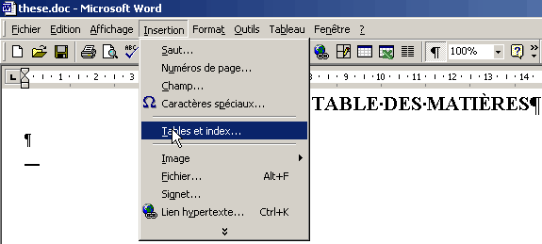
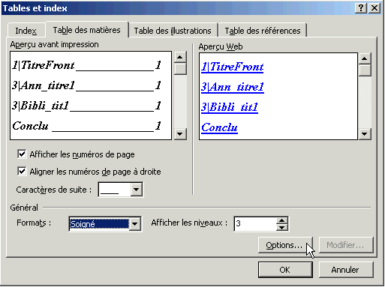

[haut]

Choisissez dans cette fenêtre la mise en forme souhaitée pour votre table des matières :

• numéros de page alignés à droite ou non,
• choix des caractères de suite : points, tirets, etc…,
• format « Classique », « Officiel », « Recherché »…,

puis rendez vous dans les options pour choisir les styles à partir desquels sera créée votre table des matières.
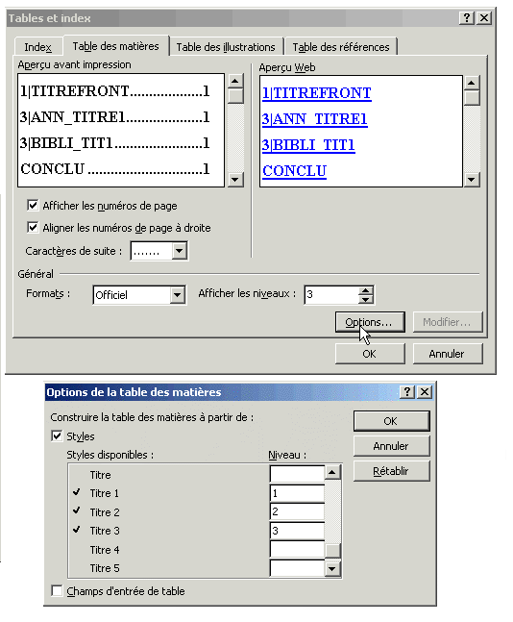

[haut]

Un style est sélectionné lorsque la case « Niveau » qui lui correspond est renseignée : Ex : Titre 1 : Niveau 1 ; Titre 2 : Niveau 2, etc…
Validez l'insertion en cliquant sur OK dans ces deux fenêtres.

Exemple de table des matières automatique :
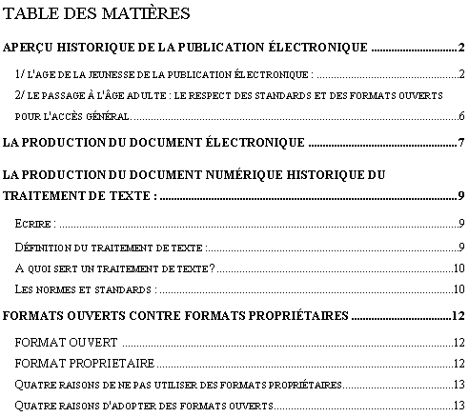

[haut]

Mise à jour de la table des matières

La table des matières automatique est un élément actif de Word qui vous permet non seulement d'accéder directement à une partie du document en cliquant sur son titre, mais aussi de mettre à jour son contenu régulièrement. Sous les versions Microsoft de Word, il suffit de cliquer avec le bouton droit de la souris à n'importe quel endroit de la table des matières, un menu apparaîtra et vous pourrez sélectionner l'option : « Mettre à jour les champs ». Vous aurez alors le choix entre la mise à jour des numéros de page uniquement et la mise à jour complète de la table.
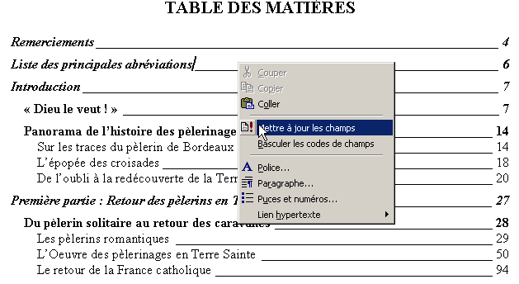

Sous Word Mac, vous pouvez remplacer le clic droit par la manipulation suivante :

Sélectionner la table des matières, maintenir le bouton Ctrl appuyé et cliquer sur la table. Vous aurez alors accès à la même commande : « Mettre à jour les champs ».

[haut]

Insertion de tables des illustrations

De la même manière que pour la table des matières, l'utilisation des styles permet de créer des listes d'illustrations actives et automatiques :

Dans le menu « Tables et index », choisissez l'onglet « Table des illustrations » et rendez vous dans les options pour choisir le style de légende à partir duquel votre liste sera construite
:
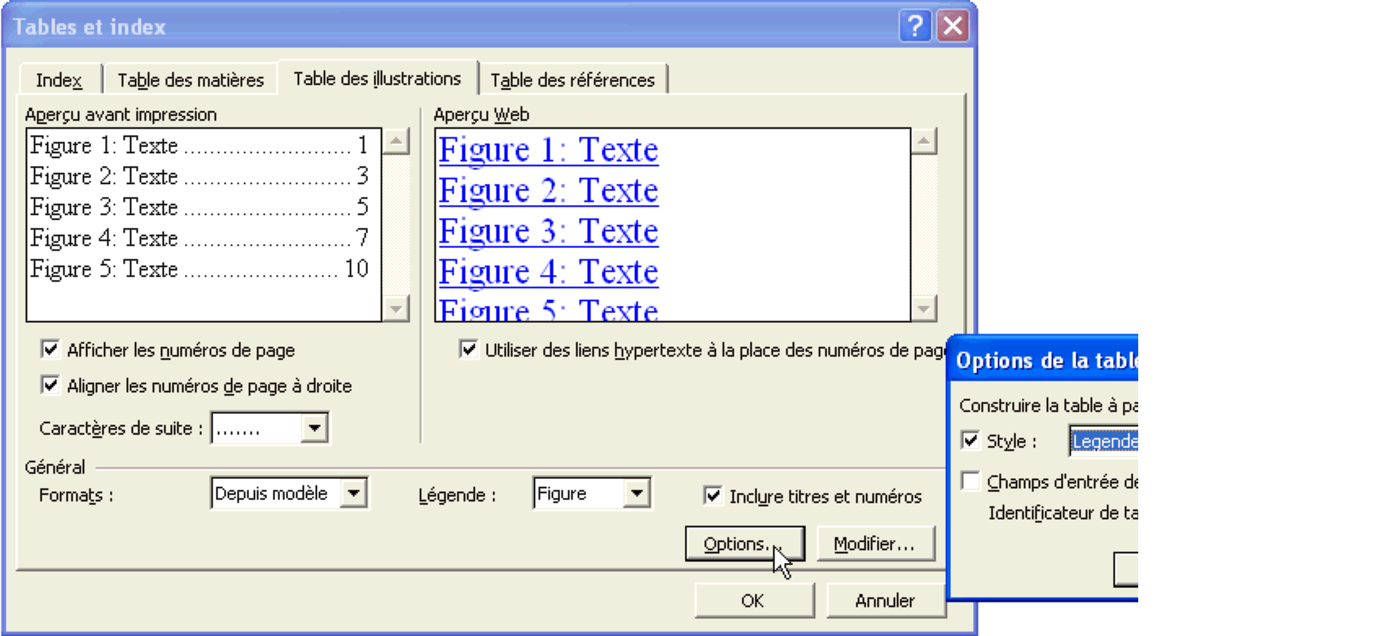

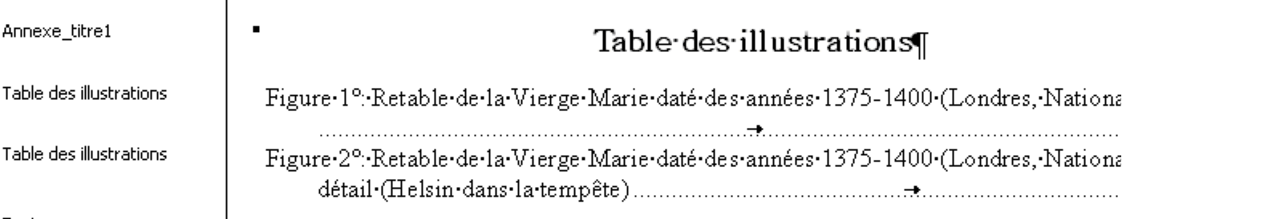

Exemple d'une table d'illustrations :

En utilisant plusieurs styles de légende (Légende de figure, de graphique, de carte, de tableau), vous aurez la possibilité d'insérer des tables spécifiques à chaque type d'illustration (liste des tableaux, liste des cartes...). La procédure de mise à jour des tables des illustrations est identique à celle de la table des matières.

80

